VILNIAUS PEDAGOGINIS UNIVERSITETAS
GAMTOS MOKSLŲ FAKULTETAS
REGIONINĖS GEOGRAFIJOS KATEDRA

Anželika Kirpliukaitė
Geografijos specialybės II kurso magistrantė

ŠVENČIONIŲ RAJONO GAMTINĖS SĄLYGOS
IR JŲ PANAUDOJIMAS REKREACIJAI IR TURIZMUI

Magistro darbas

Darbo vadovas:
Prof. A.Stanaitis

Vilnius, 2007

Turinys

Įvadas .................................................................................................................. 3 p.
1.Metodinė dalis .................................................................................................. 4 p.
  - Darbo tikslai ir uždaviniai ........................................................................ 4 p.
  - Darbo metodai ......................................................................................... 4 p.
  - Darbo naujumas, aktualumas .................................................................... 4 p.
  - Literatūros šaltinių analizė ....................................................................... 5 p.
- Švenčionių rajono geografinis apibūdinimas .......................................... 6 p.
  - Trumpos istorinės žinios ........................................................................... 6 p.
  - Gamtinių sąlygų apibūdinimas ............................................................... 9 p.
2.2.1 Geografinė padėtis ir dydis ...........................................................9 p.
2.2.2 Geologija, paviršius ir dirvožemiai ............................................. 9 p.
2.2.3 Klimatinės sąlygos ...................................................................... 11 p.
2.2.4 Hidrografija ............................................................................... 12 p.
2.2.5 Augalija ....................................................................................... 16 p.
2.2.6 Gyvūnija ....................................................................................... 17 p.
2.3 Gyventojai ir gyvenvietės ..................................................................... 21 p.
2.4 Ūkinė veikla .......................................................................................... 23 p.
2.5 Švietimas, kultūra ir sportas .................................................................. 24 p.
3. Turizmo ir rekreacijos ištekliai ................................................................... 26 p.
3.1 Gamtiniai ištekliai ................................................................................ 27 p.
3.1.1. Aukštaitijos nacionalinis parkas ................................................ 28 p.
3.1.2 Labanoro regioninis parkas ......................................................... 29 p.
3.1.3 Asvejos regioninis parkas ........................................................... 31 p.
3.1.4. Sirvetos regioninis parkas ......................................................... 32 p.
3.1.5 Kitos saugomos teritorijos .......................................................... 34 p.
3.1.6 Gamtos paminklai ....................................................................... 35 p.
3.2 Kultūriniai ištekliai ............................................................................. 38 p.
3.2.1 Bažnyčios .................................................................................... 39 p.
3.2.2 Buvę dvarai ................................................................................. 43 p.
3.3.3 Kiti kultūros paminklai ................................................................43 p.
3.3 Svarbiausios poilsiavietes ..................................................................... 46 p.
3.4 Perspektyviausios nepanaudotos turistinės zonos ................................. 47 p.

4. Dabartinė turizmo padėtis Švenčionių rajone ................................................ 49 p.
  - Turizmo paslaugų įvertinimas ............................................................... 50 p.
4.2 Apgyvendinimo paslaugos ................................................................... 50 p.
  - Kaimo turizmo paslaugos .................................................................... 51 p.
  - Maitinimo paslaugos ............................................................................. 52 p.
  - Baidarių ir turistinio inventoriaus nuomos paslaugos ........................... 52 p.
  - Švenčionių rajone siūlomos pramogos turistams .................................. 53 p.
5. Apgyvendinimo ir turistinio inventoriaus nuomos įmonių tyrimai ........... 54 p.
5.1 Apgyvendinimo įstaigų tyrimas Švenčionių rajone ...............................55p.
5.2 Baidarių ir turistinio inventoriaus nuomos įmonių tyrimas Švenčionių rajone....................................................................................................................... 59 p.
6. Priemonės turizmui ir rekreacijai skatinti ........................................................ 63 p.
7. Išvados .............................................................................................................64 p.
8. Santrauka ....................................................................................................... 65 p.
9. Summary ........................................................................................................ 68 p.
10. Literatūros sąrašas ...................................................................................... 69 p.
11. Priedai ........................................................................................................... 70 p.

ĮVADAS

Viena iš sparčiai augančių ir pelningų smulkaus ir vidutinio verslo rūšių, skatinanti dirbti, tausoti ir racionaliai panaudoti vietinius išteklius, kultūrinį ir istorinį palikimą, yra turizmas.
Tyrimų objektu pasirinktas Švenčionių rajonas, pasižymintis gamtinių išteklių gausa bei kultūros ir istorijos įvairove.
Švenčionių kraštas išlaikė laiko išbandymus ir išsaugojo didžiausias gamtos vertybes. Švenčionių krašto grožis seniai traukia keliautojus ir poilsiautojus.
„Čia saulę aukščiausiai - anksčiausiai pamato Lietuva.“ (V. Baranauskas)
Gamtiniai ištekliai padeda pritraukti daugiau turistų. Turizmo verslo plėtra turi ypatingą reikšmę Švenčionių rajono socialinės ekonominės būklės stabilizavimui ir jos pagerinimui ateityje.
Turizmo plėtros tikslas – aktyvus žmogaus sveikatos atgaivinimas, jėgų ir darbingumo atstatymas, teigiamos emocinės dvasinės būsenos formavimas. Tai aktyvus ar pasyvus poilsis natūralioje ar tam tikslui suplanuotoje rekreacinėje aplinkoje su atitinkamu architektūriniu kraštovaizdžiu, natūraliais gamtiniais ištekliais, o taip pat žmogaus darbo ir laisvalaikio sąlygos bei jo prisitaikymas prie kintančios aplinkos.
Visuomenės rekreacija užsiimančios institucijos, nepriklausomai nuo nuosavybės ir verslininkystės formos, naudoja turimus regiono išteklius: žemę, kraštovaizdį, kapitalą, statinius, įrenginius, investicijas ir sukuria vienokį ar kitokį turistinį servisą.

- METODINĖ DALIS
1.1. DARBO TIKSLAI IR UŽDAVINIAI
Darbo tikslas: išanalizuoti Švenčionių rajono gamtines sąlygas ir jų panaudojimo galimybes turizmui ir rekreacijai.

Darbo uždaviniai:
- Išanalizuoti Švenčionių rajono gamtines sąlygas. Surinkti informacija apie jas.
- Įvertinti turizmo ir rekreacijos perspektyvas Švenčionių rajone;
- Išanalizuoti apgyvendinimo ir baidarių nuomos paslaugas;
- Suformuoti rekreacinio potencialo naudojimo ir plėtojimo kryptis;

1.2. DARBO METODAI

Rengiant darbą naudoti tokie metodai: medžiagos rinkimas; literatūros ir šaltinių palyginamoji analizė; vaizdiniai (karto)grafiniai metodai buvo naudojami darbo iliustravimui (lentelių, grafikų, schemų ir diagramų sudarymas); analizės ir sintezė; matematiniai – statistiniai metodai; anketavimas.
Pirmajame darbo etape buvo renkama, sisteminama, analizuojama su darbo tema susijusi teorinė medžiaga. Aprašiau gamtinius rekreacinius išteklius, gamtos objektus ir vertybes, kultūros paveldo objektus ir vertybes, socialinę aplinką, rekreacinę infrastruktūrą.
Antrajame etape atlikau apgyvendinimo paslaugas teikiančių įmonių ir baidarių ir turistinio inventoriaus nuomos įmonių savininkų anketavimą. Sudariau dvi anketas.
Trečiasis mano darbo etapas buvo statistinių duomenų tvarkymas bei analizė. Sudariau mano darbui reikiamus žemėlapius.
Ketvirtajame darbo etape išanalizavau dabartinę turizmo padėtį ir parašiau pasiūlymus turizmui skatinti.

  - . DARBO NAUJUMAS, AKTUALUMAS

Darbas yra naujas ir aktualus, nes niekas nerašė darbo šia tema. Aš atlikau naujus tyrimus, kurių duomenų Švenčionių rajono savivaldybė neturi. Mano darbe įvertintos Švenčionių rajono turizmo paslaugos. Išskirtos perspektyviausios nepanaudotos turistinės zonos ir pateiktos galimos turizmo plėtros kryptys.

1.4. LITERATŪROS ŠALTINIŲ APŽVALGA

Rašydama šį darbą suradau nedaug literatūros. Aprašydama gamtines sąlygas, vidaus vandenis, klimatą, reljefą, dirvožemius, augaliją ir gyvūniją naudojausi šiomis knygomis: Basalykas A. „Lietuvos TSR fizinė geografija” t. I ir t. II; Kudaba Č., Krupickas R. „Lietuvos žemė”, leidiniu „Švenčionių krašto gamta“, internetiniuose puslapiuose www.anp.lt, www.info.lt, www.labanoroparkas.lt, www.travel.lt
Švenčionių krašto istorija buvo aprašyta šiose knygose: Kudaba Č. „Švenčionių rajonas”, leidinyje „Pažintis su Lietuva“, internetiniuose puslapiuose www.svencionys.lt, www.wikipedija.lt.
Gamtinius ir kultūrinius išteklius suradau knygose: Skerstonienė A. „Lietuvos turizmo ištekliai”, Kudaba Č. „Švenčionių rajonas” ir internetiniuose puslapiuose www.svencionys.lt, www.wikipedija.lt, www.info.lt, www.travel.lt
Duomenis apie miestus ir jų gyventojus paėmiau iš knygų: Kviklys B. „Mūsų Lietuva”, leidinyje „Pažintis su Lietuva“, Lietuvos statistikos departamento prie LRV puslapyje www.sd.lt.
Duomenis apie švietimą, kultūrą, sportą ir ūkinę veiklą suradau šiuose leidiniuose: leidinyje „Švenčionių kraštas”, internete www.svencionys.lt; Lietuvos statistikos departamento prie LRV puslapyje www.sd.lt.
Duomenis apie maitinimo, apgyvendinimo paslaugas ir kaimo turizmą radau šiuose leidiniuose: informaciniame albume „Pažintis su Lietuva“, „Lietuvos turizmas 2006”, www.viskasturizmui.lt; www.svencionys.lt, Lietuvos statistikos departamento prie LRV puslapyje www.sd.lt.
Informaciją apie pramogas Švenčionių rajone suradau internete www.svencionys.lt.
Naujausius duomenis sužinojau pasikalbėjusi su Švenčionių rajono meru Vytautu Vigeliu. Taip pat pasikalbėjau su Švenčionių rajono turizmo informaciniame centre dirbančia Ilona Menčinskaite. Ji taip pat man davė daug lankstinukų ir turistinių maršrutų. Tokius informacinius paketus jie dalina visiems turizmu besidomintiems Švenčionių rajono turizmo informacijos centro lankytojams.
Daug naudingos informacijos sužinojau, pasikalbėjusi su apklaustų įmonių savininkais.

ŠVENČIONIŲ RAJONO GEOGRAFINIS APIBŪDINIMAS

2.1. TRUMPOS ISTORINĖS ŽINIOS

Švenčionių kraštas nuo seno buvo Nalšios žemės širdis. XIII a. metraščiuose minima istorinė rytinių lietuvių žemė Nalšia kartu su Deltuvos, Lietuvos ir Upytės žemėmis sudariusi Aukštaitiją. Mįslingas ir Švenčionių krašto vardas. Padavimai apie šį kraštą pasakojami ir dabar. Padavimai sieja Švenčionių vardą su čia buvusia šventąja lietuvių giria. Šios vietovės senasis vardas buvo Sventėnai. Čia gyvenę pagonių kriviai, stovėjęs aukuras, buvo atliekamos religinės apeigos. Rajono centras Švenčionys yra sena gyvenvietė, įsikūrusi kelių iš Prūsijos į Rusiją kryžkelėje.
Iki unijinės Lietuvos gyvavimo pabaigos regionas buvo vadinamas Užnerio sritimi, kurios centras – Švenčionys.
Kai 1795 m. Žečpospolita buvo galutinai padalinta ir Lietuvą užgrobė Rusija, Vilniaus gubernijoje buvo sudaryta Užnerio apskritis, kurio centru buvo Švenčionys. 1843 m. ji pavadinta Švenčionių apskritimi.
XIX a. Švenčionių žemei, kaip ir visai Lietuvai, buvo labai dramatiškas, kupinas socialinių, politinių ir etninių sukrėtimų. Per šią žemę 1812 m. ten ir atgal ritosi Napoleono kariuomenė, judėjo Rusijos armijos.
Audringi buvo 1831 m. sukilimų įvykiai. Miesto šiaurės vakarų pakraštyje yra kalva, vadinama Kartuvių kalnu. Pasakojama, jog čia caro administracija korė sukilėlius. Po 1832-1864 m. švenčioniškiams, kaip ir visai Lietuvai, prasidėjo patys juodžiausi carinės okupacijos laikai. Žandarų ir teismų represijos, kalėjimai ir trėmimai, kolonizacija, lietuviško žodžio ir rašto ujimas bei persekiojimas, rusinimas per administracines įstaigas ir mokyklą, stačiatikystės brukimas. Kartu suintensyvėjo polonizacija, ypač vykdyta per bažnyčią.
Ilgainiui išaugo būrys šviesuolių, inteligentų, daugiausiai kunigų, kurie žadino tautinę dvasią, skleidė lietuvišką žodį ir draudžiamą raštą.
Po I Pasaulinio karo Švenčionių apskritį pakaitomis užgrobdavo bolševikai ir lenkų legionai. 1920 m. spalio-lapkričio mėn. apskritį okupavo Pilsudskio-Želigovskio kariuomenė ir ją neteisėtai įjungė į Lenkijos sudėtį.
Prasidėjus II Pasauliniam karui 1939 m. rugsėjo mėn. apskritį užplūdo SSRS raudonoji armija. Švenčionys bei didelė rytinė apskrities dalis, prijungta prie sovietinės Gudijos, kentė bolševikų terorą. Žiauri buvo ir hitlerinė okupacija (1941-1944), po to sekė antroji Sovietų invazija, užsitęsusi iki 1990 m. – Lietuvos nepriklausomybės atkūrimo. [16.].
Švenčionys - visi padavimai byloja, kad kadaise didelis miestas buvęs. Į miestą vedė trys svarbūs prekybos keliai, kuriais vilkstinės prekeivių iš Polocko, Vitebsko ir dar tolimesnių žemių jūros link traukdavusios.
Vytauto Didžiojo laikais Švenčionyse buvo jo dvaras. XV a. Švenčionyse ir jo apylinkėse Vytautas įkurdino totorius, kurių palikuonys buvo sumanūs amatininkai, todėl miestas buvo vienas iš viduramžių amatų centrų. Iš 1514 m. bažnyčios dokumento aiškėja, kad Švenčionyse pirmąją bažnyčią pastatė Lietuvos Didysis Kunigaikštis Vytautas tarp 1392-1414 m. 1898 m. pastatyta mūrinė bažnyčia, kurioje didysis- centrinis - altorius įrengtas iš Švenčionių kilusio Rusijos generolo K.Čechovičaus lėšomis.
1486 m. istoriniuose šaltiniuose Švenčionys vadinami miesteliu, dar po aštuonerių metų minimas Švenčionių valsčius. 1565 m. Švenčionys buvo vieno iš trijų Ašmenos apskrities žemės teismų centras. 1800 m. sausio 31 d. Senato įsakymu Švenčionims buvo suteiktos savivaldos teisės ir įkurta miesto rotušė.
XVIII a. pab. čia veikė pašto stotis, parapijos mokykla. Švenčionių miestelis priklausė admirolui Čičiagovui. 1837 m. Švenčionys buvo išpirkti iš admirolo Čičiagovo priklausomybės ir pradėti tvarkyti pagal miesto nuostatus. Tais metais Švenčionyse buvo 223 gyvenamieji namai, bažnyčia, cerkvė, 2 sinagogos, 30 parduotuvių, 34 smuklės. Šie duomenys rodo, jog Švenčionys Lietuvoje gana sparčiai augo, kaip svarbus administracinis, ūkinis, kultūrinis centras.
Švenčionyse buvo apsistojęs Napoleonas ir priėmė savo kariuomenės paradą. Napoleono namas su kolonomis Vilniaus gatvėje stovėjo iki 1943 m.
Švenčionėliai rašytiniuose šaltiniuose paminėti XVII a. pab. Dabartinio Švenčionėlių miesto šiaurinėje dalyje viduramžiais būta Juodiškio dvaro ir kaimo.
Švenčionėlių apylinkėse gausu mūsų eros pradžios archeologinių liekanų, rodančių, kad žmonių čia gyventa žiloje senovėje.
Miestas pradėjo augti po to, kai 1862 m. kairiuoju Pažeimeniu buvo nutiestas Petrogrado -Varšuvos geležinkelis.
1920 m. Švenčionėliai gavo miesto teises. 1941 m. miške kitapus Žeimenos buvo sušaudyta aštuoni tūkstančiai žmonių, daugiausia šio krašto žydų. Karo metais buvo sunaikinta 213 miesto pastatų.
Pabradė rašytiniuose šaltiniuose minima nuo XV a. Tada ji priklausė Nosilovskiams, vėliau garsioms Lietuvos didikų giminėms Radviloms, Tyzenhauzams, Masalskiams, o dar vėliau Tiškevičiams.
Miesto centre išliko XVIII a. buvusios smuklės pastatas. 1927 m. pastatyta Pabradės bažnyčia, kurios architektūrai būdingi neobizantizmo stiliaus bruožai.
Strūnaitis rašytiniuose šaltiniuose minimas 1459 m. kaip dvaras. 1781 m. Jonas ir Konstancija Hrabnickiai Strūnaityje pastatė pirmąją katalikų bažnyčią. 1847-1849 m. Konstantinas Maslovskis pastatė mūrinę akmenų ir plytų bažnyčią, turinčią vėlyvojo klasicizmo ir romantizmo bruožų, taip pat pastatė vandens malūną.
Kaltanėnai minimi nuo XV a. kaip dvaras, nuo XVII a. kaip miestelis. 1633 m. pastatyta bažnyčia, įsteigtas pranciškonų vienuolynas, kuris 1932 m. buvo uždarytas.
Labanoras istoriniuose šaltiniuose minimas nuo 1373 m. Jogaila atidavė jį Vilniaus vyskupijai, kuriai jis ir priklausė iki XIX a. 1522 m. Labanore buvo pastatyta bažnyčia ir įsteigta parapija. Dabartinė bažnyčia pastatyta 1820 m. Čia saugomi XVII-XVIII a. dailės paminklai.
Adutiškis minimas nuo XVI a. kaip dvaras. XIX a. pab. miestelis tapo valsčiaus centru. 1913 m. čia pastatyta Šv. Mergelės Marijos Škaplierinės bažnyčia. [7.].

2.2. GAMTINIŲ SĄLYGŲ APIBŪDINIMAS

2.2.1. GEOGRAFINĖ PADĖTIS IR DYDIS

Švenčionių rajono teritorija driekiasi Šiaurės Rytų Lietuvos pakraščiu: nuo Adutiškio miškų šiaurės rytų kampe iki Neries kilpų pietvakariuose. Šiauriniame rajono pakraštyje yra Ignalinos, Utenos, vakaruose – Molėtų, pietvakariuose – Vilniaus rajonas, o pietryčiuose šio rajono riba sutampa su Lietuvos – Baltarusijos valstybių siena.
Rajono teritorijos plotas – 1692 km², iš pietvakarių į šiaurės rytus driekiasi apie 80 km. Pažvelgę iš aukštai, gal ir nematytume ribų, skiriančių Švenčionių rajoną nuo kitų gretimų Lietuvos rajonų ar net kaimyninių valstybių, bet iš karto pastebėtume, kas suteikia jam savitumo. Tai kalvos, girios ir ežerai (1 pav.). [7.].
Švenčionių rajonas turi gerą susisiekimą su kitais rajonais. Jį kerta krašto kelias Vilnius - Daugpilis ir geležinkelis Varšuva – Sankt Peterburgas. Į Švenčionių rajoną galima atvykti geležinkeliu, maršrutiniais autobusais ir individualiomis transporto priemonėmis. [18.].

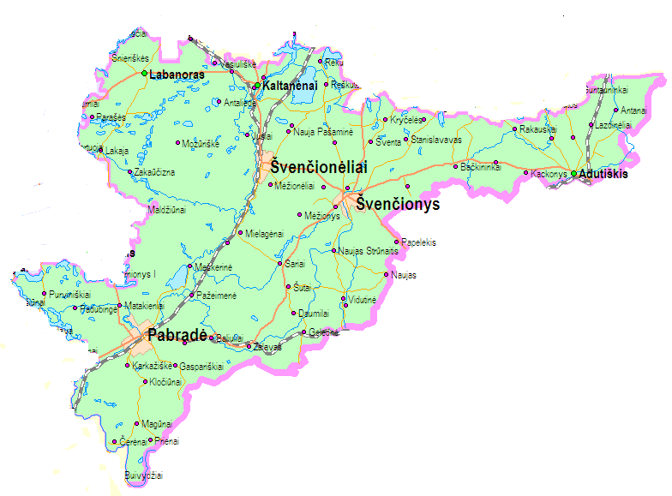
1 pav. Švenčionių rajonas

2.2.2. GEOLOGIJA, PAVIRŠIUS IR DIRVOŽEMIAI

Rajono teritorija – tai aukštumų ir kalvų, tankių miškų ir vaizdingų ežerų kraštas. Rajono vidurys yra Švenčionių aukštumoje, pakraščiai – Aukštaičių aukštumoje. Žemiausia rajono vieta – 116 m žemiau jūros lygio – Žeimenos žemumoje. Aukščiausia vieta – 250 m Girdziuliškės kalnas.
Švenčionių krašto geologiniai sąrangai įtakos turėjo visi čia užslinkę ir žemės gelmes bei reljefą formavę ledynai. Tvirtas uolienų pagrindas čia slūgso palyginti negiliai – vos apie pusė kilometro gylyje (pajūryje jis yra pustrečio kilometro gylyje). Paviršiaus struktūrai ir dirvožemiams svarbiausias šiame krašte buvęs paskutinis ledynas. Rajono pakraštyje, prie Adutiškio, plyti molio lygumos, pietinėje ir vakarinėje dalyse driekiasi smėlynai ir žvyrynai, o šiaurėje puikuojasi akmenimis nusėtos molio kalvos.
Švenčionių rajonas nuo Neries kilpų ties Buivydžiais iki Adutiškio vadinamas Švenčionių kraštu dėl jo viduryje plytinčios Švenčionių aukštumos, kuri gerokai išraiškingesnė už jo pakraščiuose esančią Aukštaičių aukštumą. [7.].
Važiuojant nuo Pabradės Švenčionių link, galima stebėti šio krašto lygumas. Tačiau netrukus už Pavoverės, kitapus Meros upės, kelias ima kopti aukštyn. Reljefas čia iš pradžių šiek tiek banguoja, o ties Švenčionimis pereina į ištisą pakilumą. [8.].
Švenčionių aukštuma (2 pav.)– daugiau kaip 60 km ilgio ir apie 25 km pločio moreninės kilmės pakiluma nuo Dysnų ežero iki Baltarusijoje esančio Naročiaus ežero. Aukščiausios jos vietovės yra Budakalnis (285 m) ir Nevaisių kalnas (289 m).
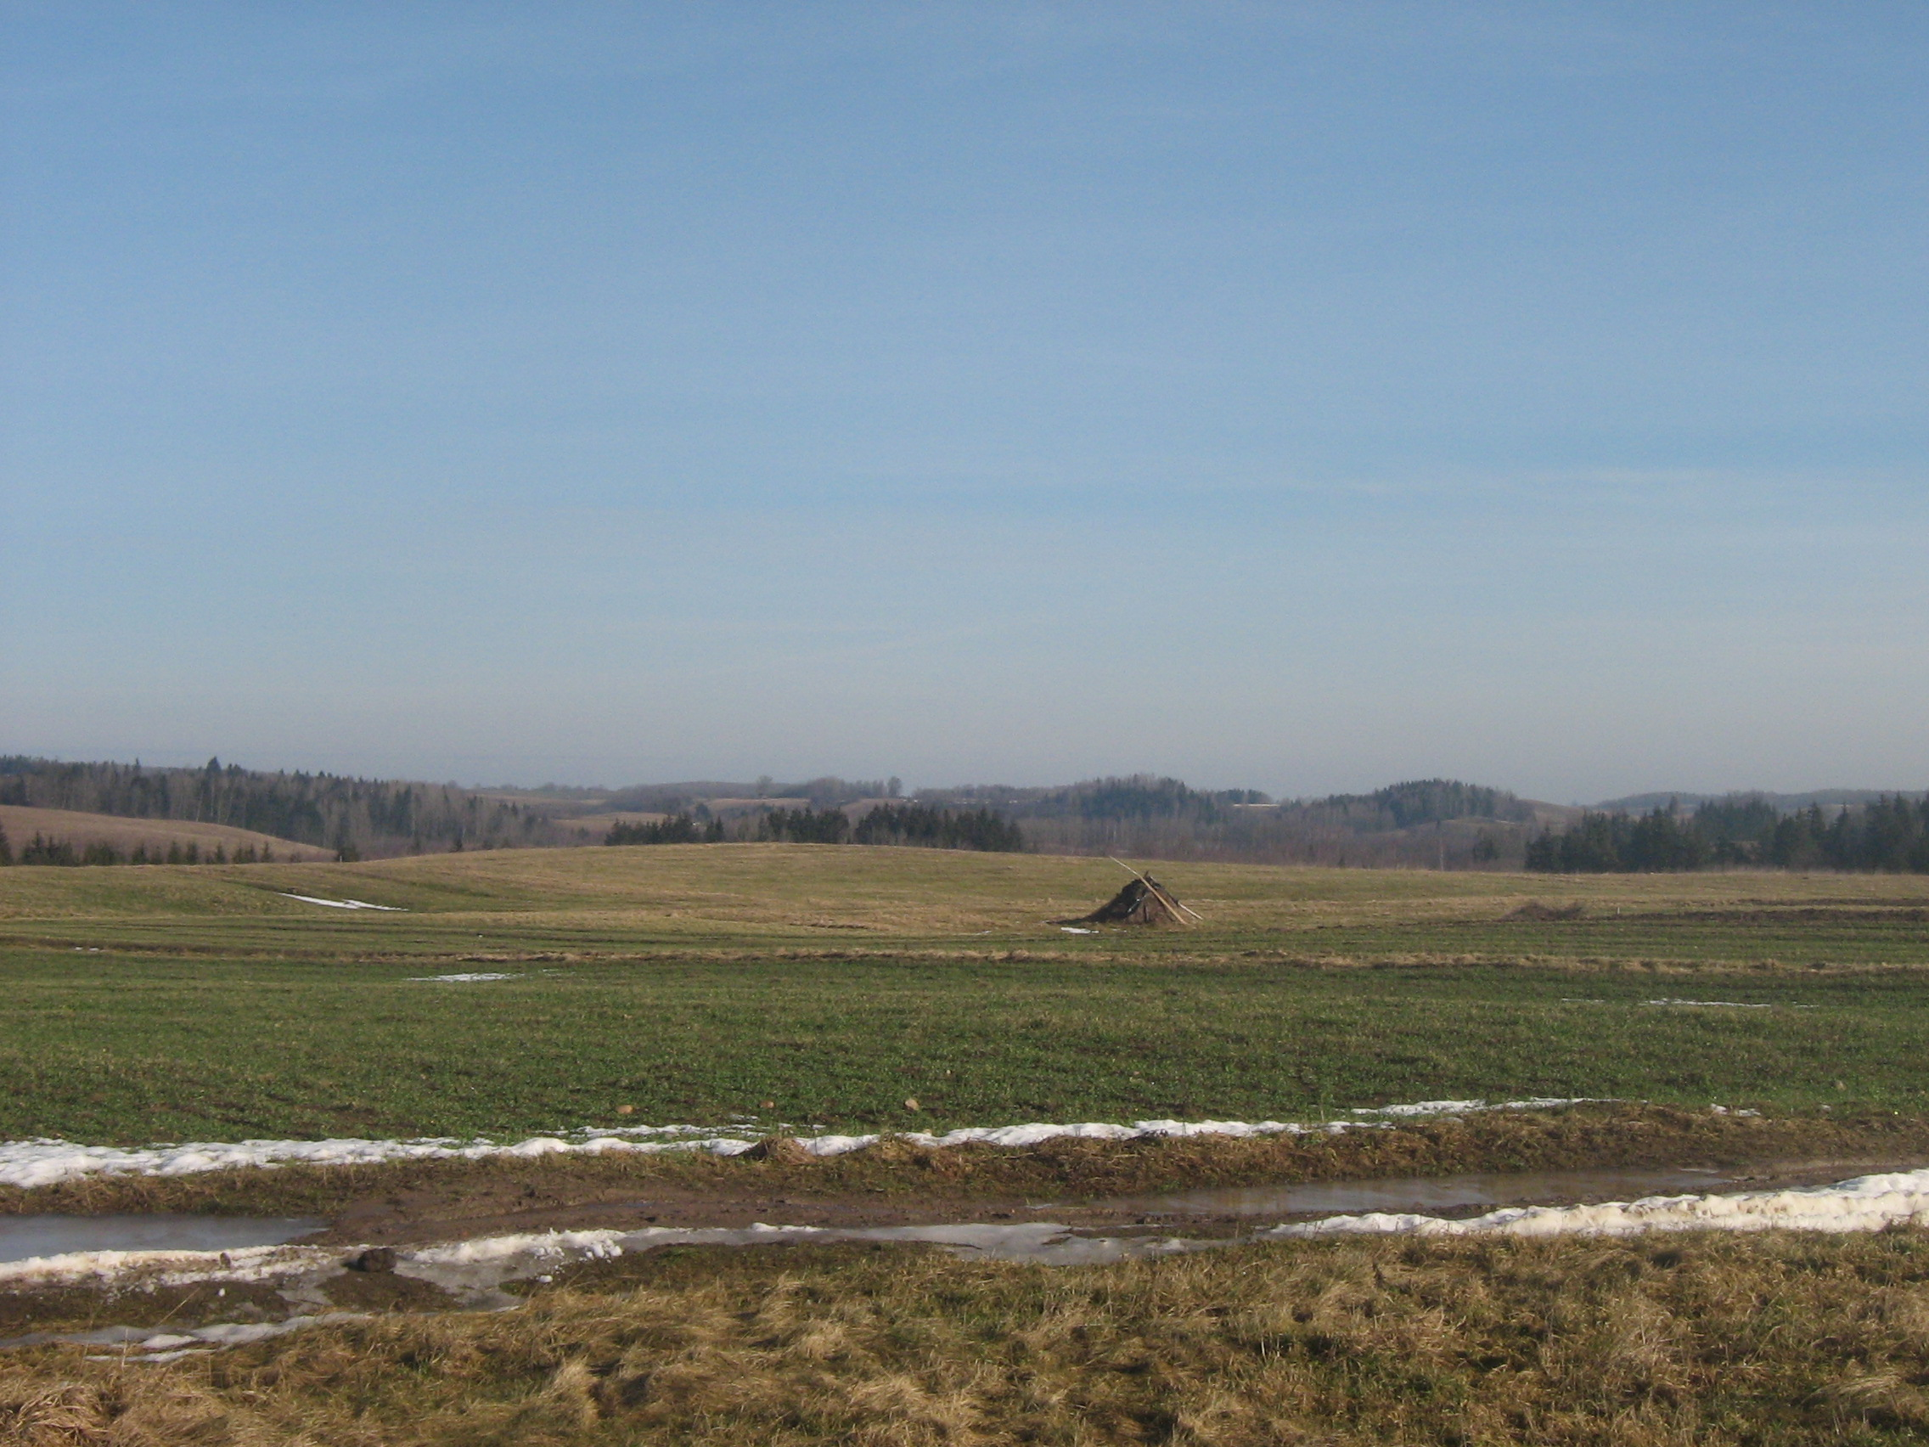
Už Švenčionių Ignalinos link, dešinėje Šventos pusėje, ir dar toliau – Čiulėnų keteros (286 m virš jūros lygio) link – akį džiugina nepakartojamo vaizdo kalvų gūbriai. Į kairę, Kretuono, Labanoro girios link, leidžiasi aukštumos šlaitai. Nuo Švenčionių į šiaurės rytus reljefas vėl lėkštėja, 2 pav. Švenčionių aukštuma (A. Kirpliukaitės nuotr.)
o ties Adutiškiu jis jau mažai kalvotas.
Daug anksčiau už Baltijos aukštumas susidariusi Švenčionių aukštuma pirmiausiai skiriasi tuo, kad joje mažiau ežerų ir gausų ledyninių raguvų.
Švenčionių aukštumos gūbrys – Neries ir Dauguvos baseinų vandenskyra. Šiaurrytinėje aukštumos dalyje prasidedančios Sirveta, Kamaja, Svyla, taip pat Dysna ir daugelis jų intakų plukdo savo vandenis į Dauguvą. Vakarinio šlaito upės galiausiai suteka į Žeimeną, o aukštumos pietryčiuose ir pietuose gimusios Strėčia ir Narčia nuskuba tiesiai į Nerį.
Gamtiniu požiūriu Švenčionių rajonas plyti trijuose skirtinguose žemėvaizdžiuose. Rajono šiaurrytinė dalis yra Dysnos limnoglacialinėje lygumoje, turinčioje plokščią lygų paviršių, susidariusi prieledyninio ežero dugne susiklosčius moliams. Čia vyrauja jauriniai glėjiniai dirvožemiai, susiformavę molio ir priemolio uolienose. Vakaruose Dysnos lygumą riboja Švenčionių aukštuma, užimanti rytinę rajono dalį. Jos pagrindą sudaro paskutiniojo apledėjimo Branderburgo stadijos pakraštiniai dariniai, performuoti periglacialinių procesų, todėl vyrauja stambiai kalvotas daubuotas paviršius. Jį sudaro moreniniai priemoliai ir priesmėliai, kuriuose formuojasi velėniniai jauriniai dirvožemiai. Vakarinė Švenčionių rajono dalis plyti Aukštaičių aukštumoje. Čia vyrauja moreniniai kalvoti ežeringi vietovaizdžiai. [8.].
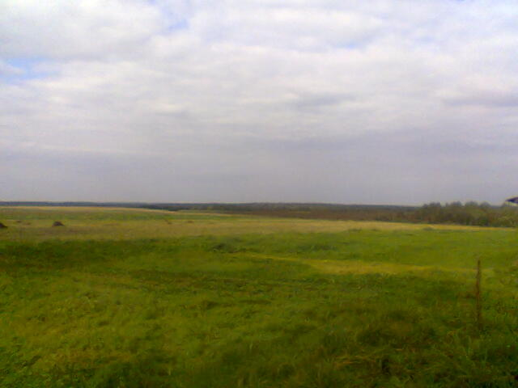
Švenčionių - Naročiaus aukštuma sudaryta ankstesnėse apledėjimo stadijose ir kitų ledyno plaštakų sąlytyje. Ji susideda iš mažai išlenktų ilgų moreninių ruožų, tarp kurių telkšo ežerai. Dysnos lyguma (3 pav.) apima didelę ledyno plaštakos dubumą, iš pietų atitvertą senesnių, o iš šiaurės jaunesnių moreninių pakraštinių ruožų. Dubuma buvo užtvindyta prieledyninio ežero ir pripildyta juostuotųjų molių. Žeimenos – Neries vidupio lyguma aprėpia tarp Aukštaičių, Švenčionių ir Ašmenos aukštumų įspraustus
3 pav. Dysnos lyguma (A. Kirpliukaitės nuotr.) pažemėjimus, kurie
paskutinio apledėjimo pradžioje buvo užimti ledyno plaštakų, o paskui, šioms tirpstant, pripildyti tirpsmo vandenų klostomų nuosėdų ir pavirtę smėlingomis lygumomis. [1.]

2.2.3. KLIMATINĖS SĄLYGOS

Bene labiausiai į rytus nutolęs Švenčionių kraštas skiriasi ir klimatu: čia žiema trunka apie 10 dienų ilgiau nei Suvalkijoj, žiemos keletu laipsnių šaltesnės, sniego danga vidutiniškai būna 30 – 40 cm storio ir laikosi apie keturis mėnesius, metinis oro temperatūrų skirtumas, palyginti su pajūriu, ženkliai didesnis (pajūryje – 20 ˚C, Švenčionių krašte - 24 ˚C), bet gerokai sausiau ir daugiau dienų per metus šviečia saulė.
Klimatas – pereinamasis tarp jūrinio ir žemyninio;
Vidutinė metų temperatūra - +6,3 ° C;
Vidutinė sausio temperatūra - -4,8 ° C;
Vidutinė liepos temperatūra - +17,2 ° C;
Vidutinis metinis kritulių kiekis – 622 mm.;
Sniego danga laikosi 118 dienų;
Vyrauja vakarų vėjai.
Dėl klimato sąlygų turizmo industrijai būdingas sezoniškumas. Turizmo veikla koncentruojama 4-5 mėnesių laikotarpyje nuo gegužės iki spalio mėnesio. [16.].

2.2.4. HIDROGRAFIJA

EŽERAI
Net 3 % rajono teritorijos užima vandenys. Švenčionių rajonas – vienas ežeringiausių Lietuvoje. Švenčionių rajone tyvuliuoja 289 ežerai. Didžiausi jų – Kretuonas (880 ha), Vajuonis (230 ha). Rajone yra du tvenkiniai. [16.].
Aukštumoje esantys Mergežerio, Merkmenų ir kiti mažesni ežerai tyvuliuoja 180-190 m, o netoli Adamavo esančio Ilgio ežeras – net 204 m virš jūros lygio. [8.].
Kretuono (832,41 ha) ežere yra šešios salos, kurias labai mėgsta paukščiai. Didžiausias Švenčionių rajono ir Aukštaitijos nacionalinio parko ežeras. Ežeras paskelbtas ornitologiniu draustiniu. Ežere yra 6 salos, 2 iš jų didelės. Rytiniame krante įsikūrę Reškutėnai, pietiniame - Kretuonys. Kretuonas, kaip svarbi vandens ir pelkių paukščių perėjimo vieta, įtrauktas į saugomų teritorijų sąrašą „Natura 2000“. Rytinėje ežero pakrantėje nusidriekusios užliejamos Žemaitiškės pievos pasižymi gausybe čia perinčių saugomų paukščių rūšių, tokių kaip: juodakaklis kragas, juodoji žuvėdra, pilkoji antis, putpelė, švygžda, griežlė, stulgys, griciukas ir kiti. Tai naujai besiformuojanti gamtinė teritorija - paukščių buveinė, atsiradusi kadaise numelioruotų pievų vietoje. Laikui bėgant žmogaus sukurtos sausinimo sistemos pradėjo griūti, todėl buvusios Vajuonėlės upelio vagos vietoje susiformavo užpelkėjusių pievų plotai. [20.].
Garsus šiame krašte kalvų apjuostas Bėlys. Prie jo vyksta dainų, žiemos sporto ir kitokios šventės. Būta jų ir prie Beržuvio, esančio netoli Švenčionių – Ignalinos kelio, tik dabar jis nusekęs, ir vasaros pradžioje jo paviršių nukloja pražydusių baltųjų vandens lelijų kilimai. Tačiau mokslininkai teigia, kad po kelerių metų ežeras turėtų pradėti pildytis iš požeminių vandens šaltinių. Tai būdavę ir seniau, tokius ežero pokyčius atsimena senesni vietos žmonės. Rajono pakrašty tyvuliuojantis Kančiogino ežeras pasipuošęs sala su joje šlamančiu liepynu. Mergežeryje atsispindi Kaceniškės piliakalnio kontūrai. Nors ir nedideli, bet turistų labai mėgiami švarūs, saviti miškų ežerėliai. Jų gausu smėlėtuose pušynuose prie Pabradės, tarp kalvotų Neries prieigų ir Labanoro girioje. Čia be didesnių ežerų daug ir tokių, kurie telkšo aukštapelkėse, o jų krantuose linguoja netvirti kiminų kupstai. [17.].
Asveja (10 150 ha) (arba Dubingių ežeras) - ežeras Molėtų, Švenčionių ir Vilniaus rajonų savivaldybėse, 8 km į vakarus nuo Pabradės, 7 km į rytus nuo Giedraičių.
Gražus tai ežeras – vietomis siauras ir giliai lyg kalnų upė įdubęs, kai kur lėkštašlaitis, platus. Ilgiausias Lietuvos ežeras. Plotas 978,2 ha. Ilgis iš šiaurės į pietryčius - 21,9 km, didž. plotis 880 m (pietryčiuose), didžiausias gylis - 50,2 m. Ežeras yra rininės kilmės. Beveik visas patenka į Asvejos regioninio parko teritoriją. Asvejos gamtos grožis ir turtinga istorija nepalieka abejingų. Beje, čia galite pamatyti ir pravažiuoti retu, iki šiol eksploatuojamu mediniu tiltu per ežerą. Tiltą laiko ąžuoliniai poliai, kuriems per 100 metų beveik nepakenkė vanduo, giliausia vieta ties tiltu net 15 m. [5]. Asvejos regioninis parkas - viena nuostabiausių vietų sveikam poilsiui prie skaidraus vandens.
Vajuonis (286,0 ha) - apie 13 km į šiaurę nuo Švenčionėlių. Baluosiai (254 ha) - apie 15 km į šiaurės vakarus nuo Pabradės ir 8 km į rytus nuo Dubingių. Ežero duburys ledyninės, rininės kilmės. Peršokšnai (209,6 ha) - apie 5 km į pietus nuo Labanoro. Rašia (178,9 ha) - apie 6 km į pietvakarius nuo Labanoro. Lazdinių (131,4 ha) - apie 5 km į šiaurės rytus nuo Adutiškio. Didysis Siaurys (84,2 ha) - apie 9 km į pietus nuo Labanoro. Sarių (75,4 ha), Lakaja (73,9 ha), Šventa (68 ha), Ledis (65,5 ha), Girutiškės (61,4 ha). [17.].
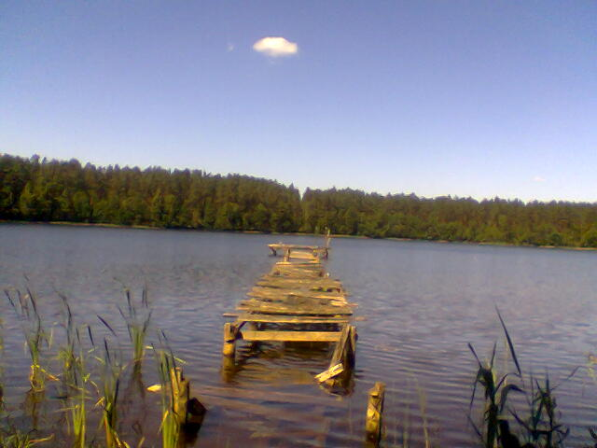
4 pav. Žeimenio ežeras (A.Kirpliukaitės nuotr.)
Acintas - apie 7 km į pietus nuo Sarių. Akis - Magūnų seniūnijoje, apie 8 km į šiaurės vakarus nuo Magūnų. Akis - Pabradės seniūnijoje, apie 8 km į šiaurės rytus nuo Pabradės. Akulieriai - apie 4 km į pietus nuo Cirkliškio. Barškėtis - apie 3 km į rytus nuo Naujo Strūnaičio. Bėlaitis - apie 5 km į šiaurės rytus nuo Švenčionių. Bėlys - apie 5 km į šiaurės rytus nuo Švenčionių. Detela - apie 3 km į rytus nuo Magūnų. Dideška - apie 2 km į pietvakarius nuo Magūnų. Egležeris - apie 10 km į šiaurės rytus nuo Švenčionių. Gaidys - apie 6 km į šiaurės vakarus nuo Adutiškio. Galadnė - apie 1 km į pietvakarius nuo Magūnų. Gelednia - apie 9 km į pietryčius nuo Sarių. Gilūtas - Švenčionių seniūnijoje, apie 9 km į šiaurės rytus nuo Švenčionių. Glūšnia - apie 6 km į rytus nuo Švenčionių. Didžioji Ilma - apie 9 km į pietryčius nuo Pabradės. Mažoji Ilma - apie 9 km į pietryčius nuo Pabradės. Kančioginas - apie 15 km į šiaurės rytus nuo Švenčionių. Karackiai - apie 5 km į pietus nuo Magūnų. Karaitis - apie 6 km į pietus nuo Magūnų. Karis - Švenčionių rajone, apie 6 km į pietus nuo Magūnų. Krakinis - apie 5 km į pietus nuo Magūnų. Krašuonos ežeriukas - apie 9 km į šiaurės rytus nuo Švenčionių. Kriauklė - apie 2 km į vakarus nuo Magūnų. Kūna - apie 1 km į šiaurės vakarus nuo Naujo Strūnaičio. Mašnelis - apie 4 km į pietus nuo Magūnų. Nikajis - apie 13 km į šiaurės vakarus nuo Pabradės. Paglūštės ežeras - apie 5 km į pietus nuo Sarių. Pasiūniškė - apie 4 km į pietus nuo Magūnų. Perčiniškis - apie 3 km į pietus nuo Magūnų. Perūnas - apie 11 km į rytus nuo Pabradės. Pjauja - apie 5 km į pietus nuo Magūnų. Punžemis - apie 2 km į pietvakarius nuo Magūnų. Samanis - Švenčionių seniūnijoje, apie 10 km į šiaurės rytus nuo Švenčionių. Sirvėtas - apie 10 km į šiaurės rytus nuo Švenčionių. Skeimis - apie 11 km į pietryčius nuo Pabradės. Skerdžius - apie 3 km į rytus nuo Naujo Strūnaičio. Staškinės ežeras - apie 7 km į šiaurės vakarus nuo Svirkų. Sėtikis - apie 6 km į šiaurės rytus nuo Švenčionių. Venžerka - apie 2 km į šiaurės vakarus nuo Magūnų. Veržinėlis - apie 4 km į pietus nuo Magūnų. Vokšelis - apie 3 km į pietvakarius nuo Magūnų. Šukėnų ežeras - apie 11 km į šiaurės rytus nuo Švenčionių. Žeimenis - apie 2 km į šiaurės rytus nuo Kaltanėnų. Nuo šio ežero prasideda Žeimenos upė. Žąsinų ežeras - apie 6 km į rytus nuo Švenčionių. [17.].

UPĖS
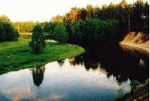
Krašto miškus ir atvirą kraštovaizdį raižo upės ir upeliai. Beveik visas krašto upes vienija Žeimena (5 pav.) – šaltavandenė lygumų upė. Ji toli gražu ne tarp ilgiausiųjų, nes prasideda ir baigiasi Švenčionių krašte. Žeimenis (4 pav.) , iš kurio prie pat Kaltanėnų miestelio išteka Žeimena. Tarp didžiausiųjų Žeimenos maitintojų reikia paminėti visą Aukštaitijos nacionalinio parko ežerų kompleksą, Kretuoną, Lakają
Stirnius, Asveja. Per smėlynus 5 pav. Žeimena (A.Jakšto nuotr.)
Žeimena teka pietų kryptimi, daug kur panirdama į miškų pavėsius. Čia, tarp daugybės jos vingių, yra užliejamų pievų, o tolėliau nuo jų, pakylumėlėse – senų kaimų. Per savo 80 km kelią Žeimena surenka ir daugelio upelių, upeliukų vandenis. Kai kurie jų atiteka per ūksmingus miškus, tad yra šaltavandeniai. Iki Švenčionėlių nuskubėjusi Žeimena surenka Šventelės (kairiojo intako) bei Luknelės, Kiaunos ir Sirgėlos (dešiniųjų intakų) vandenis. Čia per pušynus tekančios upės vingiai labai vaizdingi. Žemiau Švenčionėlių į Žeimeną per miškus atskuba Lakaja, nešdama Lakajų ežerų, Peršokšnos upės ir daugelio kitų upelių vandenis. Ties santaka miške yra nedidelių ežerėlių, spindinčių tarp juos juosiančių pelkučių. Šiose vaizdingose vietose dažnai sutiksi turistų. Netoli santakos, prie Sudatos ežerėlio yra didelis pilkapynas. Skubančią tolyn Žeimeną pasitinka du svarbūs kairieji intakai: Saria ir Mera. Ši prasideda Švenčionyse ir ten vadinama Kūna. Netoli šių upių žiočių, dešiniajame Žeimenos krante, tyvuliuoja keletas miško ežerėlių ir stovi nedidelis Meškerinės kaimelis. Išplatėjusi Žeimena greitai pasiekia Pabradę, o čia iš dešinės į ją įteka Dubinga. Šiek tiek žemiau, taip pat iš dešinės, įteka Jusinė. Dar keletas mažu intakėlių, vis gilesnėje vagoje išgraužtų vingių, ir Žeimena įteka į Nerį. [8.].
Tai viena švariausių upių Lietuvoje, joje nėra užtvankų, todėl ji priskirta prie pagrindinių Lietuvos lašišinių žuvų nerštaviečių. Jau kelinti metai čia vykdoma lašišinių žuvų apsaugojimo nuo brakonierių akcija „Lašiša 2002, 2003, 2004, 2005, 2006 “ ir t.t. Pastaraisiais metais pastebimi ir šios akcijos rezultatai - akivaizdus lašišų ir šlakių populiacijų pagausėjimas šioje upėje. [17.].
Per Švenčionių rajono aukštumas eina Nemuno ir Dauguvos baseinų takoskyra. Čia yra geomorfologinis draustinis. Svarbiausias takoskyrinių ežerų požymis – tyras, skaidrus vanduo, nes iš ežerų ištekantys upeliai išplukdo nešvarumus.
Pietiniu Švenčionių rajono pakraščiu teka Neris.
Švenčionių krašto ežerų ir upių tinklas sudaro palankias sąlygas vandens turizmui, žvejybai. Žeimenos baseino ežeruose gausu lydekų, lynų, karšių, ešerių, vėgėlių ir kitų žuvų. Į ją atplaukia neršti lašišos, šlakiai, žiobriai. Čia įkurtas ichtiologinis draustinis. Vandens keliais turistai, keliaujantys baidarėmis, gali plaukti per visą Lietuvą iki pat Baltijos jūros. [8.].

PELKĖS
Apie 10 tūkstančių hektarų Švenčionių krašto užima pelkės. Jų sukurtas savotiškas kraštovaizdis yra išsaugojęs vertingiausius gamtinius kompleksus. Čia paprastai aptinkama rečiausių augalų, paukščių. Dar neseniai pelkių plotai buvę didesni. Tačiau 20 a. II pusėje pelkės ir pelkėtos pievos daug kur buvo nusausintos. Šiandien tose vietose plyti niekieno nenaudojami mišku apaugantys plotai, kuriuose vandens režimas jau kažin ar atsikurs. Pačiam rajono pakrašty slūgso vertingos Adutiškio pelkės. [8.].

2.2.5. AUGALIJA

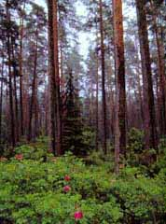
Didžiausias Švenčionių rajono turtas – miškai (6 pav.). Krašto miškingumas-53%, tai yra beveik du kartus didesnis už Respublikos vidurkį. Vienam rajono gyventojui tenka 2,45 ha miško ploto. Tai 4,8 karto viršija šalies vidurkį.
Didžiausią miškų dalį sudaro pušynai 87,6 %. Kiek mažiau išplitę minkštieji lapuočiai: beržai, juodalksniai, liepos, drebulės. Švenčionių rajono miškai nėra brandūs – tik 5 % visų medynų. Nemažai bręstančių medynų plotų. [7.].
Mažiausiai miškų yra Švenčionių aukštumos gūbryje – keteroje. Kitur, nelygu koks dirvožemis, auga spygliuočiai ir lapuočiai. Daugiausia lapuotynų yra molingose Adutiškio žemumose. Labanoro, Pabradės, Gelednios miškuose vyrauja spygliuočiai, daugiausia pušys. 6 pav. Miškas (A.Jakšto nuotr.)

Beveik visi rajono miškai priklauso Švenčionėlių urėdijai. Tik pietvakarinėje dalyje miškus valdo Nemenčinės urėdija. Švenčionėlių urėdija, 1999 m. miškotvarkos duomenimis, valdo 69 197 ha miškų (iš jų 68 058 ha yra Švenčionių rajone), suskirstyta į 14 girininkijų: Labanoro, Antaliedės, Lakajos, Prūdiškės, Pasiaurės, Januliškio, Žeimenos, Švenčionių, Antanų, Aukštagirio, Sarios, Modžiūnų, Gelednės ir Adutiškio. Didžiausia (8512 ha ploto) iš jų yra Modžiūnų girininkija.
Per paskutinius 13 metų Švenčionėlių urėdijos teritorijos miškingumas padidėjo 0,5 %. Miškai išsidėstę netolygiai – miškingiausia yra vakarinė urėdijos dalis, kur susitelkęs Labanoro girios miškų masyvas, sudarantis per 61 % visų urėdijos miškų. Mažiausiai miškinga centrinė urėdijos dalis.
Augalijos požiūriu vertingų gamtos teritorijų yra visame Švenčionių krašte. Kiek skurdesni ir labiau žmogaus veiklos pakeisti yra pats rytinis ir šiaurrytinis rajono pakraščiai, kuriuose nusausinta nemaža dalis pelkių, ištiesintos upelių vagos. Itin didele gamtos turtų įvairove išsiskiria vidutinė rajono dalis ir vakariniai jo pakraščiai.
Tarp miškų pasiklydusios ir žmogaus beveik nepaliestos įvairių tipų pelkės glaudžia daug retų augalų rūšių. Itin jų gausų šarmingose žemapelkėse ir tarpinio tipo pelkėse. Čia ligi šiol gana gyvybingos populiacijos tokių augalų kaip daugiametis patvenkis, dvilypis purvuolis, siauralapė gegūnė, pelkinė lanksva, nariuotoji ilgalūpė, paprastoji tuklė, raistinė viksva, šakotoji ratainytė ir kt. Vertingos ir Labanoro, Asvejos regioninių parkų, taip pat Perūno, Acinto ir kitos pelkės.
Kai kuriuose Švenčionių krašto ežeruose aptinkama šalyje labai retų ežerinių sleišerių ir ežerinių lobelijų.
Iš pirmo žvilgsnio gana vienoduose Švenčionių krašto sausuose pušynuose irgi nestinga retų ir įdomių augalų. Džiugu, kad čia vis dar gausu Europos mastu saugomų vėjalandžių šilagėlių ir smiltyninių gvazdikų.
Upių slėniuose, kalvų šlaituose, pamiškėse yra išlikusių natūralių pievų. Daugelis jų priklausomos nuo žmogaus veiklos. Nešienaujamos ir neganomos pievos per kelerius metus užželia krūmais, todėl jose pasikeičia augalai. Žinoma, pieva pievai nelygu. Šlapiose ir pelkėtose Švenčionių krašto pievose daug kur auga raudonosios ir baltijinės gegūnės, pelkiniai skiautalūpiai, mėlynieji palemonai, sibiriniai vilkdalgiai. Sausų šlaitų pievose, nors ir negausiai, aptinkama melsvųjų gencionų, o pamiškių pievose ir šlaituose pasitaiko visoje Europoje saugomų augalų – plikažiedžių linlapių. Kiek daugiau vertingų pievų likę Žeimenos, Lakajos, Meros ir kitų upių bei upelių slėniuose.
Negalima nepaminėti Pabradės apylinkėse esančio Lietuvos kariuomenės centrinio poligono teritorijos su jo augalija. Čia yra nemažos į Europos Sąjungos buveinių direktyvos sagomų augalų sąrašus įrašytų augalų (plačialapės klumpaitės, vėjalandės šilagėlės, smiltyninio gvazdiko), taip pat į Lietuvos raudonąją knygą įrašytų augalų (raudonojo garbenio, ilgininio varpelio, blyškiosios džioveklės, didžiažiedės juodgalvės, siauralapės plautės, balandinės žvaigždūnės ir kt.) populiacijos. Nemažus plotus užima ir saugomos buveinės – nesusivėrusios žemyninės smiltpievės. [8.].

2.2.6. GYVŪNIJA

ŽINDUOLIAI
Iš Lietuvoje sutinkamų 74 žinduolių rūšių Švenčionių krašte galima aptikti dauguma jų. Čia nerasime, pavyzdžiui, didžiosios ar miškinės miegapelės, bet dar gali tikėtis pamatyti visur išnykusia laikomą europinę audinę. Švenčionių krašto ežeruose ir upėse įprastos ūdros, gausu bebrų. Kaltanėnuose, pastate prie bažnyčios, yra Lietuvoje bene didžiausia šikšnosparnių kolonija. Prieš kelerius metus vasarą joje buvo daugiau kaip 50 Natuzijaus šikšniukų, per 30 kūdrinių pelėjusių ir apie 10 šikšniukų nykštukų. Kadangi rajone yra nemažai senų pastatų, dvarviečių, tai ir šikšnosparnių turėtų būti daugiau.
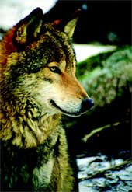
Per šį kraštą į rytinę Lietuvos dalį iš Baltarusijos keliauja vilkai ir briedžiai. Ypač juos traukia didelė Labanoro giria. Briedžius vilioja geros žiemos ganyklos, o vilkai ieško ramybės šio krašto saugomose teritorijose.
Taranavos miške ir Kanio raiste aptikta 3 rūšių kirstukų, pelinių graužikų (dirvinė ir geltonkaklė pelės, rudasis ir pievinis pelėnai). Upelių slėnių pievose gyvena pelkinis bei vandeninis pelėnai. Retas čia žvėriukas sicista- nedidelis pelės didumo ilgauodegis graužikas, artimas Lietuvoje negyvenantiems šokliams. Sicista gerai laipioja po žoles, krūmus, minta augaliniu ir gyvūniniu maistu, daugiausia vabzdžiais. Žiemą sicista įminga ir miega ilgiau
kaip pusė metų. 7 pav. Vilkas
Vilkų (7 pav.) gausa miškingame krašte visų pirma priklauso nuo maisto ir ramybės. Kadangi pušynuose maisto nedaug, tai vilkai telkiasi saugomose teritorijose. Ten, kur jie praleidžia 1-2 žiemos mėnesius, gerokai sumažėja stirnų, tauriųjų elnių ir šernų. Medžioklės plotų naudotojai kiekvieną žiemą organizuoja specialias vilkų medžiokles, bet jos retai kada būna sėkmingos.
Labanoro miškų kaimuose nuo seno buvo žinomi vilkų ir šunų mišrūnai. Jų atsirasdavo po to, kai vilkai per rują užklysdavo į atokesnes sodybas. Tokie šunys, sako, esą pikti, mieliau kaukia, negu loja.
Ypač retas šio krašto žvėris – lūšis. Miškininkų ataskaitose teigiama, kad ji čia beveik išnykusi. Tačiau yra tam tikrų požymių, rodančių, jog nors ir retai, vis dėlto Švenčionių rajono miškuose lūšių nuolat gyvenama. Minta jos smulkiais graužikais, baltaisiais kiškiais, kurtiniais, jerubėmis. Stambesni žvėrys, pavyzdžiui, stirna, jų racione užima ne pagrindinę vietą.
Įprasti Švenčionių miškuose yra lapė ir mangustas. Šie žvėreliai dėl savo gausumo dažnai pridaro ženklios žalos ant žemės perintiems paukščiams ir žvėrių jaunikliams. Keletą kartų ledu į Kretuono ežero Plikąją salą patekę ir čia užsilikę mangustai visiškai sunaikino rudagalvių kirų kolonijas bei ančių lizdus.
Miškuose įprastos miškinės kiaunės, o gyvenvietėse ir kaimuose – akmeninės kiaunės. Čia gausu kanadinių audinių, šeškų, gana įprastos žebenkštys. Pelkių pakraščiuose sutinkama šermuonėlių, o barsukai gana reti.
Iš kaimyninės Baltarusijos kartkartėmis užklysta rudosios meškos, bet Švenčionių krašto miškuose jos negyvena. [8.].

VABZDŽIAI
Švenčionių rajone užregistruota daugiau kaip 3 tūkstančiai vabzdžių rūšių. Dauguma jų plačiai paplitę visoje Lietuvoje. Vieni jų mėgaujasi atviru gyvenimo būdu. Kiti, priešingai, yra didžiausi slapukai.
Lankydamiesi įvairiausiuose Švenčionių krašto kampeliuose, dažniausiai pastebėsime stambius ir ryškiaspalvius vabzdžius. Vasarą čia jų šimtai sklando žydinčiose pievose, pamiškėse. Natūraliose pievelėse kartais susirenka šimtai perliukų, spungių, citrinukų, kitų drugių. Visai kas kita - slapukai: specialiai neieškomi, jie gali likti niekada nepastebėti. Vienas didžiausių Švenčionių rajono pamiškių pievų slapukų- ąžuolinis zefyras. Švenčionių rajone tinkamas sąlygas gyventi yra radę nemažai retų vabzdžių.
Daug įdomybių slepia Labanoro giria, ypač Girutiškio rezervatas. Čia telkšantys ežeriukai teikia prieglobstį neseniai atrastai žirgelių rūšiai – reliktinei skėtei.
Per Labanoro girią tekančios Lukna ir Peršokšna yra vienos geriausių pleištinės skėtės, įrašytos į Lietuvos raudonąją knygą ir Europos Sąjungos buveinių direktyvos priedus, veisimosi vietų. Labai didele vabzdžių įvairove pasižymi Adutiškio pelkė ir jos apylinkės. Čia aptiktos net 44 dieninių drugių rūšys, iš kurių net 6 įrašytos į Lietuvos raudonąją knygą, o 3 – į Europoje saugomų rūšių sąrašus. Pamiškėse prie Kamajos upės nereti rudakis satyriukas ir tik prieš kelerius metus Lietuvoje atrasta tamsioji šaškytė, drėgnų pievų gyventojas baltadryžys melsvys, debesylinis skydvabalis, sengirinis juodvabalis ir dar keletas retų vabalų. Čia aptiktos 7 retos ir viena nauja Lietuvos faunai plėviasparnių rūšis.
Gelednės pelkė ir jos apylinkės – viena iš nedaugelio kultinių entomologinių vietų. Ilgą laiką Lietuvoje tik čia buvo aptinkamas šiaurinis auksinukas. Gelednės pelkėje sutinkamas pelkinis safyras, pelkinis gelsvys, yra labai gausi aukštapelkinės pjautasparnės kandies populiacija. Vienintelį kartą tik čia rastas perliukas titanija.
Brandžiuose miškuose aptikti vabalai plėšrūnai - violetinis puošniažygis ir manerheimo trumpasparnis. Pastaroji rūšis viena iš nedaugelio Europos mastu saugomų Lietuvoje aptinkamų vabalų rūšių.
Žeimenio paežerės pievose tarp daugybės drugių aptikta rytinėje šalies dalyje paplitusi, kitur Lietuvoje reta ar iš viso nesutinkama didžioji šaškytė. Čia gyvena ir dvidešimtaškė boružė, tik Švenčionių rajone randamas panzerio skydinukas.
Daugybė retų ar naujų Lietuvos faunai vabzdžių rūšių yra ir Kretuonykščio, Kretuono apylinkėse, Cirkliškio parke, Juodyno ežero pakrantėse. Rečiausių vabzdžių slepia ir Pabradės poligonas. [8.].

PAUKŠČIAI
Švenčionių krašte aptikta apie 85 proc. Lietuvos paukščių. Kadangi į krašto teritoriją patenka didieji ežerai bei žuvininkystės ūkių tvenkiniai, tai čia stebėtos netgi žemyninei daliai nebūdingos rūšys: ledinės bei juodosios antys.
Prieš tris dešimtmečius kai kuriose aukštapelkėse dar būta žvyrių. 1953 m. Medžioklės ūkio valdybos duomenimis, 17 žvyrių laikėsi Bocianovkos pelkėse ir 7 – Zalavo apylinkėse. Vėliau jokių žinių apie jas nerasta. Dabar ši rūšis Lietuvoje laikoma išnykusia. Tačiau pastarųjų metų gamtininkų pranešimai rodo, jog tikėtina, kad kai kuriose Švenčionių krašto aukštapelkėse visgi jų dar yra likę.
Švenčionių rajono miškų ežeruose peri labai reti juodakakliai narai ir vidutiniai dančiasparniai, bet ir jiems ne visada pavyksta apsaugoti ant žemės sukrautus savo lizdus.
Rajono miškuose įprastos klykuolės - nedidelės juodai baltai margos antelės. Anksti pavasarį jos atskrenda į Žeimeną, mažesnes upes, o vėliau, ledams tirpstant, pasklinda po miškų ežerus. Daug jų Kretuone, Žeimenyje, Juoduosiuose Lakajuose, kur jas traukia miško artumas.
Vis retesni Švenčionių krašte žalvarniai ir kukučiai. Dauguma jų negrįžta iš žiemaviečių. Daugelio kitų paukščių būklė tikrai puiki: rajone peri bent keletas porų erelių žuvininkų, apie 30 porų mažųjų erelių rėksnių, tiek pat juodųjų gandrų, kelios poros gulbių giesmininkių. Labanoro ir kituose miškuose laikosi apie šimtą kurtinių, o tetervinai pavasarį čia yra vieni įprasčiausių paukščių. [8.].

VARLIAGYVIAI IR ROPLIAI
Varliagyviai ir ropliai Švenčionių rajone tyrinėti mažiausiai. Čia aptiktos beveik visos Lietuvoje gyvenančios rūšys, išskyrus medvarles. Kai kur gana įprastos česnakės ir žaliosios rupūžės. Pelkių pakraščiuose vis rečiau sutinkama angis. [8.].

2.3. GYVENTOJAI IR GYVENVIETĖS

Rajono centras – Švenčionys – yra už 86 km nuo Vilniaus. Rajone yra Švenčionių, Švenčionėlių ir Pabradės miestai bei dešimt kaimo seniūnijų.
Rajone gyvena 35,8 tūkst. gyventojų. Miesto gyventojai sudaro 20,9 tūkst., o kaimo - 14,9 tūkst. Tai vienas rečiausiai apgyvendintų Lietuvos rajonų. Vidutinis gyventojų tankumas – 21,1 gyv./km². [7.].
Švenčionių rajone gyvena tik 51% lietuvių, 27,4% lenkų, 13,3% rusų, 4,4% baltarusų, 0,7% ukrainiečių, 2,6% - nenurodžiusių savo tautybės gyventojų (8 pav.).
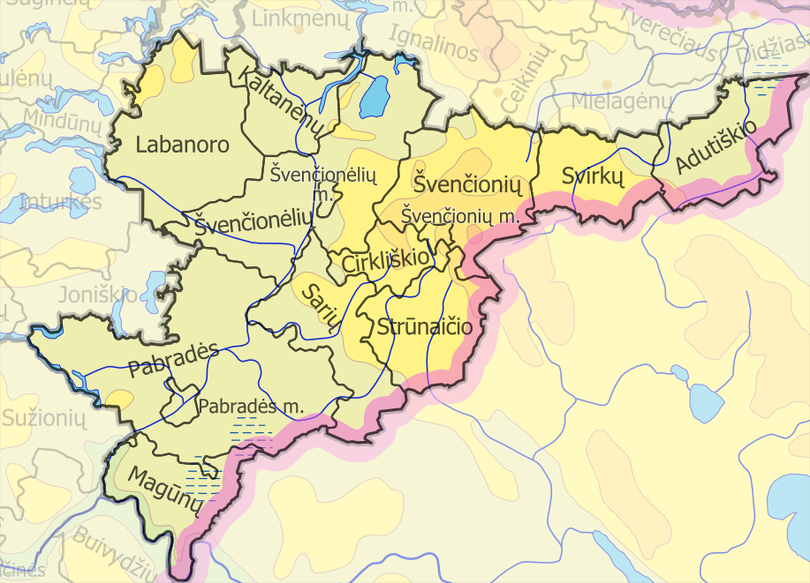
8 pav. Švenčionių rajono savivaldybė (šaltinis: Švenčionių rajono savivaldybė)
Švenčionių rajone yra 14 seniūnijų (9 pav.) – 11 kaimo bei 3 miesto seniūnijos: Adutiškio seniūnija, Cirkliškio seniūnija, Kaltanėnų seniūnija, Labanoro seniūnija, Magūnų seniūnija, Pabradės miesto seniūnija, Pabradės seniūnija, Sarių seniūnija, Strūnaičio seniūnija, Svirkų seniūnija, Švenčionių miesto seniūnija, Švenčionių seniūnija, Švenčionėlių miesto seniūnija, Švenčionėlių seniūnija. [15.].
9 pav. Gyventojų tautinė sudėtis (šaltinis: Švenčionių rajono savivaldybė)
Švenčionių rajono savivaldybės duomenimis, daugiausia gyventojų gyvena Pabradės bei Švenčionėlių miestų seniūnijose – atitinkamai 20,4% ir 20,1% visų rajono gyventojų. Tuo tarpu Švenčionių miesto seniūnijoje gyvena 16,5% visų rajono gyventojų. Kitose rajono seniūnijose gyventojų dalis kur kas mažesnė: Švenčionių seniūnijoje gyvena 6,9%, Švenčionėlių bei Pabradės seniūnijose – 6,4%, Adutiškio seniūnijoje – 4,2%, Strūnaičio seniūnijoje – 3,9%, Svirkų seniūnijoje – 3,5%, Cirkliškio bei Magūnų seniūnijose atitinkamai 3,3% ir 3,2%, Kaltanėnų seniūnijoje – 2,0%, Sarių seniūnijoje – 1,8%, o Labanoro – 1,3% visų rajono gyventojų ( 1 lentelė) [15.].

1 lentelė. Gyventojų pasiskirstymas Švenčionių rajono miestuose
Miestai | Viso | Darbingo | Pensinio | Mokyklinio | Ikimokyklinio
 | gyventojų | amžiaus | amžiaus | amžiaus | amžiaus
Švenčionys | 6 137 | 3 422 | 1 254 | 980 | 481
Švenčionėliai | 7 650 | 2 850 | 2 730 | 1 770 | 300
Pabradė | 6 940 | 3 640 | 2 200 | 800 | 300
Šaltinis: Lietuvos Statistikos departamentas prie LRV
Švenčionys yra rajono centras. Mieste yra vidurinė mokykla ir gimnazija, muzikos mokykla, moksleivių namai, kultūros centras, vaikų globos namai. Yra 2 viešbučiai, poliklinika, ligoninė, Visų Šventųjų katalikų bažnyčia, Švenčiausios Trejybės stačiatikių ir sentikių religinių bendruomenių cerkvės.
1945 m. įkurtas kraštotyros muziejus, kuris pavadintas Nalšios muziejumi. Muziejuje kaupiami istorijos, gamtos, archeologijos, amatų, verslų ir buities eksponatai, organizuojamos ekspedicijos jiems rinkti, tiriamas krašto etnokultūrinis paveldas.
Švenčionėliai įsikūrę 10 km nuo Švenčionių ant Žeimenos kranto. Plotas apie 580 ha, gyventojų per 7660. Dabar Švenčionėliai atstatytas ir gražus miestas. Čia yra vidurinė mokykla, pagrindinė mokykla, gimnazija, vaikų globos namai, ikimokyklinė vaikų ugdymo įstaiga, poliklinika. Miesto kultūros centre nuolatos vyksta įvairūs kultūros renginiai, pramogos, koncertai. Šv. Edvardo katalikų bažnyčią puošia dailės paminklai: skulptūrinė kompozicija, kapa, varpas ir antkapinis paminklas.
Pabradė – už 38 km nuo Švenčionių, abipus Žeimenos upės, į kurią įteka Dubinga. Pabradės plotas apie 1112 ha, gyventojų per 6940. Pabradėje veikia dvi vidurinės mokyklos, internatinė mokykla, ikimokyklinė vaikų ugdymo įstaiga, kultūros centras.
Strūnaitis – seniūnijos, kurioje gyvena 1385 žmonės, centras. Čia stovi 111 sodybų ir gyvena 301 žmogus.
Kaltanėnai – miestelis įsikūręs 24 km nuo Švenčionių, ant Žeimenos kranto. Miestelyje gyvena per 300 gyventojų.
Labanoras- nedidelis senas bažnytkaimis. Dabar Labanore gyvena apie 100 gyventojų.
Adutiškis- miestelis, įsikūręs 28 km nuo Švenčionių, prie Baltarusijos sienos, išsidėstęs ant kalvų prie Kamajos upelio. Adutiškyje gyvena apie 1000 gyventojų. [2.].

2.4. ŪKINĖ VEIKLA

Pagrindinis rajono ūkinės veiklos sektorius, kuriame dirba daugiausia įmonių, yra prekyba. Šiame sektoriuje veikia 32,9% visų ūkio subjektų. Pagal šį suskirstymą antrasis pagal dydį rajono sektorius – pramonė, kuria užsiima 15,8% visų rajone veikiančių ūkio subjektų. Trečiojoje vietoje – transporto ir sandėliavimo veikla. Ja Švenčionių rajone užsiima 7,6% visų veikiančių ūkio subjektų (10 pav.).
Kadangi didžiąją Švenčionių rajono dalį sudaro miškai, todėl rajone vyrauja medienos perdirbimo pramonė (2 lentelė). Svarbiausias miško pramonės produktas - padarinė mediena. Didžioji dalis medžio apdirbimo pramonės šakos įmonių produkcijos parduodama užsienyje. Švenčionių rajone yra 19 medieną apdorojančių ir perdirbančių įmonių: 13 uždarųjų akcinių bendrovių, 1 bendroji įmonė ir 5 individualios įmonės. 4 rajono įmonės gamina europadėklus, 6 – lenteles tarai, 1 – kotus įrankiams, 6 – įvairius stalių gaminius, 2 – baldus, 1 – pastatus iš rąstų, 5 įmonės teikia medienos apdirbimo paslaugas.
10 pav. ūkio sektoriai (šaltinis: Lietuvos Statistikos departamentas prie LRV)
Taip pat svarbi vaistažolių pramonė (UAB „Švenčionių vaistažolės”). Rinkos ekonomikos šalyse farmacijos pramonė yra priskiriama prie pelningiausių verslo šakų.

2 lentele. Švenčionių rajone esančių paslaugų įmonių skaičius
 | Įmonių skaičius | Fizinių asmenų,  įsigijusių patentus, skaičius
Asmeninių ir namų ūkio reikmenų taisymas | 1 | 10
Nekilnojamo turto operacijos | 1 | 1
Mašinų ir įrenginių be operatoriaus ir asmeninių bei  namų ūkio reikmenų nuoma | 1 | -
Kompiuteriai ir su jais susijusi veikla | - | 6
Kita verslo veikla | 11 | 7
Švietimas | - | 2
Sveikatos priežiūra ir socialinis darbas | 22 | -
Nuotekų ir atliekų šalinimo, sanitarinių sąlygų užtikrinimo ir panaši veikla | 1 | -
Poilsio organizavimas, kultūrinė ir sporto veikla | 3 | 7
Kita paslaugų veikla | 2 | 22
Iš viso | 42 | 55
Šaltinis: Lietuvos Statistikos departamentas prie LRV
Kita Švenčionių rajono pramonės šaka – tekstilės pramonė. Stambiausia tekstilės įmonė Švenčionių mieste - AB „Žeimena“, kurioje dirba apie 500 darbuotojų.
Kitos - UAB „Tameksas”, UAB „Irve”, ir kt. – yra mažesnės. Svarbiausia siuvimo pramonės produkcija – baltinių trikotažas ir kelnės.
Tarp svarbiausių Švenčionių rajone pramonės produkcijos rūšių taip pat reikėtų paminėti kartoną, statybines plytas, vienkartines kvėpavimo sistemas, mėsą ir jos subproduktus, kombinuotuosius pašarus, dešras ir rūkytus mėsos gaminius, miltus, nealkoholinius gėrimus, duoną ir pyrago gaminius. [15.].

2.5. ŠVIETIMAS, KULTŪRA IR SPORTAS

Švietimas. Švenčionių rajone veikia 40 ugdymo įstaigų, 8 vaikų lopšeliai-darželiai, 2 darželiai-mokyklos, 12 pradinių mokyklų, 4 pagrindinės mokyklos, 2 gimnazijos, 3 meno mokyklos. Žemės ūkio ir politechnikos mokykla, sporto mokykla ir moksleivių namai. Bendrojo ugdymo įstaigose lietuvių, rusų, lenkų dėstomomis kalbomis mokosi 4676 mokiniai, o juos moko 494 pedagogai.
Kultūra. Švenčionių rajone veikia du muziejai: Nalšios ir Reškutėnų “Ryto” pagrindinės mokyklos visuomeninis muziejus. Susibūręs literatų klubas „Versmė”, tautodailininkai taip pat turi savo draugiją. Švenčionėliuose vyksta mėgėjų teatrų šventė „Juoko sūkurys”. Kasmet rajone vyksta Tarptautinis liaudiškos muzikos ir šokių festivalis „Ežerų sietuva”, kuriame dalyvauja 8-10 užsienio šalių kolektyvų. Jau tradicija tapo rajoninės Kaziuko mugės ir Juozapinės. Kiekvienais metais vyksta „Contri” festivalis, tarptautinis festivalis „Ant Žeimenos krantų”. Nemažai šio krašto gyventojų yra susibūrę į meninės veiklos kolektyvus.
Sportas. Švenčionių krašto žmonės domisi sportu ir mielai sportuoja. Kraštą garsina lengvaatlečiai. Populiarus krepšinis. Senos futbolo tradicijos Pabradėje. Mėgstamas lauko ir stalo tenisas, veikia atletinės gimnastikos sporto klubai. Veikia pankrationo ir sunkiosios atletikos klubas „Liūto narvas“ Švenčionyse, sunkiosios atletikos sporto klubas „Ąžuolas” Švenčionėliuose. Jų nariai užima prizines vietas ne tik Lietuvoje, bet ir kitose šalyse. [7.].

3. TURIZMO IR REKREACIJOS IŠTEKLIAI

Švenčionių rajono „turistinis produktas” – tai gamta, aplinka, jos teikiamos pramogos ir malonumai, apgyvendinimo sistema, priemonės, sąlygos ir paslaugų teikimo infrastruktūra. Turizmo plėtra reikalauja daugelio turizmo paslaugų industrijos komponentų sistemos darnaus darbo, kad turistinis produktas sugebėtų konkuruoti Lietuvos rinkoje. Trūkstant bent vieno iš jų, sistema bus netobula, funkcionuos neefektyviai.
Kaip žinoma, pagrindiniai turizmo industrijos komponentai, traukiantys turistus, tai sportinės ir laisvalaikio pramogos, nakvynė gamtoje ar neįprastoje kaimo aplinkoje, nacionalinė virtuvė, etnografiniai patiekalai, savitas jų pagaminimo ir pateikimo būdas, šviežių ir ekologiškai švarių produktų naudojimas, civilizacijos laikais neįprastas susisiekimas (pėsčiomis, dviračiais, valtimis, baidarėmis ir pan.) Didelę dalį turistinio patrauklumo apsprendžia archeologijos, istorijos, dailės ir gamtos paminklai, kurių galima aptikti kiekviename Švenčionių rajono bažnytkaimyje.
Svarbiausi Švenčionių rajono turistiniai ištekliai:
• ežerų, upių, parkų, draustinių, rezervatų gamtinė aplinka;
• istorinis paveldas: piliakalniai, pilkapiai, bažnyčios, dvarai, etnografiniai kaimai ir sodybos, vandens malūnai;
• kultūrinis paveldas: amatai, festivaliai, muziejai, literatūra, poezija, muzika, šokis, tautosaka.

3 lentelė. Švenčionių rajono turistinių išteklių konkurencingumas
 | Švenčionių rajono turistinis regionas | Molėtų rajono turistinis regionas | Ignalinos rajono turistinis regionas | Utenos rajono turistinis regionas | Vilniaus rajono turistinis regionas
Miškų ištekliai | ***** | ** | **** | ** | ***
Vandens ištekliai | *** | ***** | ***** | ** | *
Kultūriniai ištekliai | ** | *** | *** | * | **
Šaltinis: Švenčionių rajono savivaldybė
Švenčionių rajone esantys landšaftiniai kompleksai, nacionalinis ir regioninis parkai, ežerai, upės, miškai, išlikę istoriniai ir kultūros objektai yra didelis ir vertingas turtas. Švenčionių rajone yra daug neužterštų kaimiškos aplinkos vietų su savomis tradicijomis, papročiais, savitu gyvenimo būdu, nepakartojamais kraštovaizdžio elementais. Šie objektai patogūs rekreacijai ir sudaro turizmo plėtros, ypač kaimo turizmo, potencialą (3 lentelė).

3.1. GAMTINIAI IŠTEKLIAI

Turizmo gamtiniams ištekliams priskiriami vandens telkiniai ir jų pakrantės, gyvūnija, rekreaciniai miškai, rekreacinės ir saugomos teritorijos bei saugomi kraštovaizdžio objektai, kurių vertybės sudaro galimybes naudoti juos profesiniam, pažintiniam, rekreaciniam ir kitokiam turizmui.
Pagrindiniai Švenčionių krašto turizmo gamtiniai ištekliai – miškai, ežerai, upės, vaizdingi kraštovaizdžiai.
Visi rajono miškai sudaro didžiulį rekreacinį potencialą ir yra tinkami turizmui. Nacionalinėje turizmo plėtros programoje nurodoma, kad tinkami Lietuvos turizmui plėtoti yra Švenčionių ir Ignalinos rajonų miškai. Po jų eina Molėtų, Lazdijų, Varėnos rajonų miškai (4 lentelė).
Didžioji dalis Švenčionių rajono gamtinių išteklių koncentruojasi saugomose teritorijose: nacionaliniame bei regioniniuose parkuose, draustiniuose. Švenčionių rajone yra Aukštaitijos nacionalinis parkas (3,800 ha), Asvejos (5,351), Labanoro (27,803 ha), Sirvetos (7,505 ha) regioniniai parkai. Bendras saugomų teritorijų plotas -53,548 ha. Tai sudaro 31,7 % teritorijos. Tai tris kartus daugiau nei vidutiniškai Lietuvoje (11 pav.). [16.].

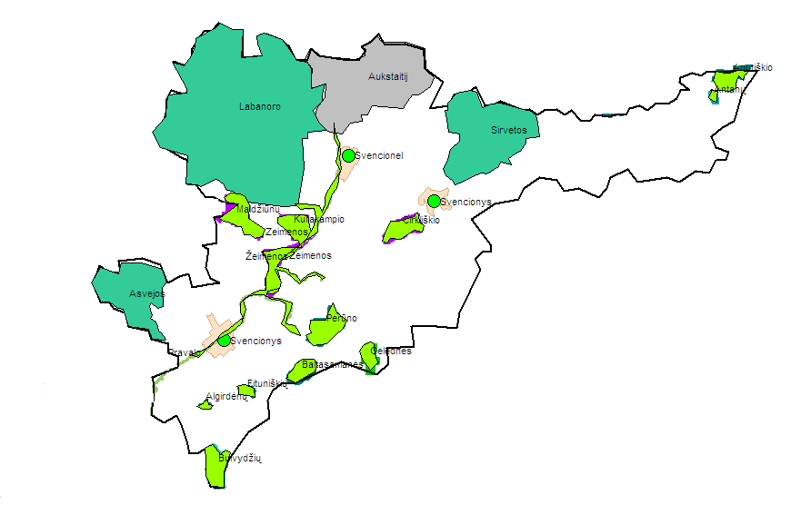
11 pav. Švenčionių rajono saugomos teritorijos

4 lentelė Saugomos gamtinės teritorijos Švenčionių ir kaimyniniuose rajonuose
Ištekliai | Švenčionių | Ignalinos | Molėtų | Utenos | Vilniaus
 | rajonas | rajonas | rajonas | rajonas | rajonas
Nacionaliniai parkai | 1 | 1 | 1 | 1 | -
Regioniniai parkai | 3 | 2 | 2 | 1 | 4
Landšaftiniai draustiniai | 3 | - | - | - | -
Kraštovaizdžio draustiniai | 3 | 4 | 2 | 1 | 5
Istoriniai draustiniai | 1 | 1 | - | 1 | -
Geomorfologiniai draustiniai | 1 | 2 | 1 | 2 | 8
Botaniniai draustiniai | 9 | 1 | - | 1 | 3
Telmologiniai draustiniai | 1 | - | - | - | -
Ichtiologiniai draustiniai | 1 | - | - | - | -
Ornitologiniai draustiniai | 1 | - | - | - | 1
Hidrografiniai draustiniai | 1 | - | 2 | - | 2
Geologiniai draustiniai | 1 | - | 1 | 3 | -
Viso: | 26 | 11 | 9 | 10 | 23
Šaltinis: Švenčionių rajono savivaldybe

3.1.1. AUKŠTAITIJOS NACIONALINIS PARKAS

Aukštaitijos nacionalinis parkas (12 pav.) (40570 ha) jau trisdešimt metų garsėja kaip svarbiausias šalies ekologinės pakraipos turizmo arealas su puikiomis sąlygomis vandens turizmui. Ši teritorija traukia puikiais švariais ežerais, sujungtais vaizdingomis protakomis, etnografiniais kaimais, raiškiomis žemės paviršiaus formomis, miškų gausa ir gamtos harmonija. Tai teritorija, kurioje galima keliauti visais būdais ir visais metų laikais. Vasarą čia - vandens turizmo sostinė.
Parke saugoma unikali trijų kraštovaizdžio sričių sandūroje esanti Žeimenos aukštupio ekosistema, Ažvinčių sengirė. 126 ežerai (didžiausi - Kretuonas (829 ha), Dringis (725 ha), Baluošas (442 ha), giliausias Tauragno ežeras (60,5 m)) tarsi specialiai sukurti vandens turizmui - ežerais ir jų protakomis galima nuplaukti iki 70 km, išplaukus į Žeimeną – pasiekti Vilnių. Kalvos čia iškyla virš 200 m. Vienas įspūdingiausių - Šiliniškių gūbrys su Ginučių ir Papiliakalnės piliakalniais bei Ladakalniu. Parke randama virš 200 paukščių, 60 žinduolių ir 900 augalų rūšių, iš jų 120 įrašyta į Raudonąją knygą.
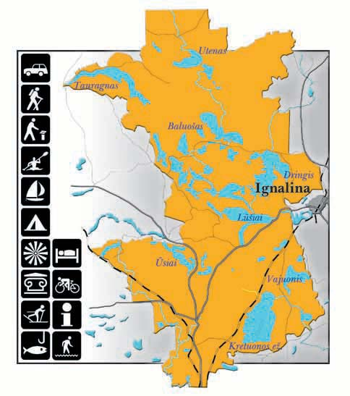
12 Pav. Aukštaitijos nacionalinis parkas [17.].
Miškai parke užima 69% teritorijos. Didžiausios girios suteikia prieglobstį daugeliui gyvūnų rūšių.
Turistus traukia Vajuonio ir kiti piliakalniai bei Rėkučių senovės gynybinis pylimas, Kretuono archeologinis kompleksas su senovės gyvenvietėmis ir pilkapiais (tai antras pagal skaičių pilkapynas Lietuvoje – per 300 pilkapių), Minčios, Vyžių, Kaltanėnų, Švento ir kiti pilkapynai bei akmens amžiaus gyvenvietės. Unikalūs etnografiniai kaimai, Kaltanėnų urbanistinis kompleksas, vandens malūnai, Reškutėnuose veikia Nalšios kraštotyros muziejaus filialas, turintis daugiau kaip 2000 eksponatų. [8.].

3.1.2. LABANORO REGIONINIS PARKAS

Tai didžiausias plotu (55344 ha) ir didele gamtine įvairove Lietuvos regioninis parkas (13 pav.), turintis puikias galimybes ekoturizmui vystyti. Regioniniame parke vyrauja banguotas, ežeringas ir miškingas Rytų Aukštaitijos kraštovaizdis, tik šiaurinė, vakarinė ir pietinė dalys atsiremia į morenines aukštumas. Virš 75 % teritorijos apaugusi miškais, geri keliai, stovyklaviečių gausa ir sostinės artumas (apie 60 km) suteikia idealias sąlygas šią teritoriją pažinti keliaujant ir stovyklaujant.
Kaip rodo parko pavadinimas, didžiausia šios teritorijos vertybė - Labanoro giria. Nepaprastas tai miškas – su išlakias medžiais, ežerų grandinėmis, aukštapelkių kompleksais ir raistais, kur prieglobstį sau radę gervės, ereliai žuvininkai, tetervinai, plėšriosios medšarkės ir kiti reti paukščiai. Parke gausu ne tik mūsų krašte, bet ir Europoje retų augalų. Lietuvai įstojus į Europos sąjungą, buvo prisijungta prie naujo saugomų teritorijų tinklo – NATURA 2000. Visa Labanoro regioninio parko teritorija (išskyrus rekreacinės, žemės ūkio ir gyvenamosios paskirties prioriteto zonas) yra paskelbta 12 paukščių rūšių svarbia teritorija bei buveinių apsaugai svarbia teritorija.
Čia tyvuliuoja 285 ežerai, jų dydis - nuo paslaptingų mažų kelių arų ploto pelkinių akelių iki didžiųjų Stirnių (855.4 ha), Baltųjų Lakajų (699.8 ha), Kertuojų (545.2 ha). Parke yra 30 upių ir upelių, priklausančių Žeimenos ir Šventosios upių baseinams. Didžiausia iš jų – Lakaja, viena gražiausių ir turistų mėgstamiausių Rytų Lietuvos upių. Kiek mažesnės – Peršokšna, Luknelė ir Dumblė.
Kultūros vertybių santykinai nedaug - čia virš 20 pilkapių grupių, senovės gyvenvietės, Želvos, Pilalės (Budrių), Čiulėnų, Kertuojų, Kulionių piliakalniai, dubenuotieji akmenys, gana savitos Stirnių, Januliškio bažnyčios, Rudesos koplyčia su varpine, senoviniai kaimai ir vienkiemiai, išsibarstę didžiulėje tarpumiškių ir paežerių teritorijoje, O Labanorą vietiniai miesteliu vadina - tai lyg savotiška giriose nutolusių kaimų sostinė, istoriniuose šaltiniuose minima nuo 1373 m., su 18-19 a. medine bažnyčia, priglaudusia 17 dailės paminklų ir varpinę. Miestelis buvo garsus Labanoro dūda, garsiomis dainomis ir geros kokybės naminuke. 2000 m. jame įsikūrė ir regioninio parko lankytojų centras, kuriame platinami leidiniai, rengiamos parodos, seminarai, konferencijos.
Labanoro regioninis parkas - vandens turistų rojus. Plauksi į rytus – Baltųjų ir Juodųjų Lakajų ežerais, Lakajos upele - gali pasiekti Žeimeną, o per 4 dienas ir Vilnių.
Pažinčiai su įvairia, turtinga ir natūralia paupio gamta skirtas Peršokšnos pažintinis pėsčiųjų takas. Šalia jo Januliškio kaimelyje kuriama gamtos mokykla su lankytojų centru.

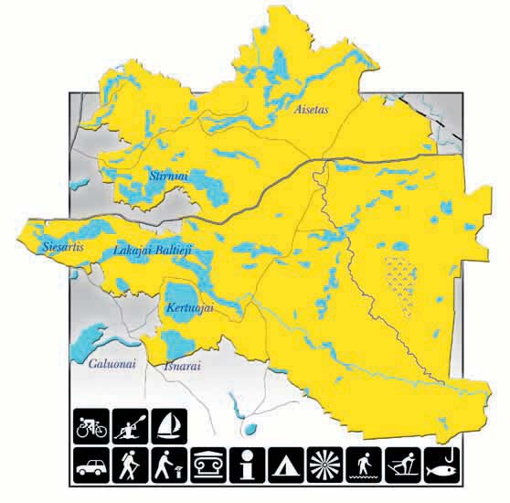
13 pav. Labanoro regioninis parkas [17.].

Į Labanoro regioninio parko sudėtį įeina šie draustiniai:
• Baranavos raisto botaninis –zoologinis draustinis (3,468 ha);
• Baltelės botaninis draustinis - spanguolynas (6 ha);
• Beržalotės botaninis draustinis - spanguolynas (332 ha);
• Kanio botaninis - zoologinis draustinis (2,504 ha);
• Krakinio botaninis draustinis - spanguolynas (39 ha);
• Lakajų landšaftinis draustinis (1,264 ha);
• Snieginio botaninis draustinis - spanguolynas (38 ha);
• Žeimenos upės ichtiologinis draustinis su Lakajos ir Peršokšnos upėmis. [14.].

3.1.3 ASVEJOS REGIONINIS PARKAS

Tik 50 km į šiaurę nuo Vilniaus įsikūręs Asvejos regioninis parkas (11589 ha) (14 pav.) gausius lankytojus žavi vien didžiausių ir sudėtingiausių dubaklonių sankirta ir juose prisiglaudusiais be galo skaidriais ežerais ir žmogaus nepaliestomis pelkutėmis. Be abejonės, didžiausia vertybė, davusi vardą ir šiam parkui, yra 1015 ha ploto ir ilgiausias Lietuvoje Asvejos ežeras (22 km,) nutįsęs nuo šiaurrytinės iki pietvakarinės parko ribos. Ežeras išvingiavęs lyg upė – vidutinis jo plotis tesiekia 340 m. Ežere net 16 gilesnių daubų, kurių giliausioji viršija 50 m. Ežerai ir pelkutės sudaro apie 25 % parko. Stačiašlaičiai gilūs ežerai, kurių parke daugiau kaip 30.
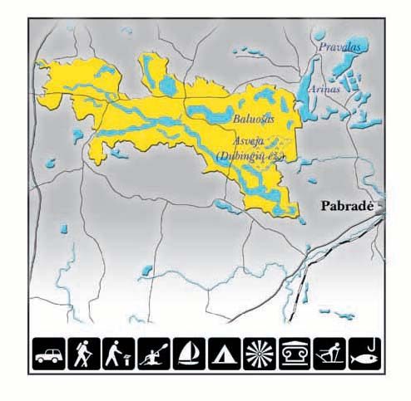
14 pav. Asvejos regioninis parkas [17.].
Savitas Baluošų ežero ir šimtamečių pušynų kraštovaizdis su vandens ir plėšriesiems paukščiams vertingais biotopais, pelkėtas ežeringas Beržos dubaklonis, pasižymintis didele biotopų įvairove, Jurkiškio (Stirnelės) upelis, Asvejos ežero (15 pav.) Vyriogalos įlankos ir ją supančių miškų kraštovaizdis bei Dubingos upelio ištakos, Žalktynės įlankos ir ją supančių miškų kraštovaizdis bei Ešerinės aukštapelkė, Purviniškių pelkėje velnio neštas ir pamestas Majo akmuo, storiausia Lietuvos pušis (Purviniškių), , Abejučių, Beržos, Karpakelio ąžuolas. Nuo Dubingių, Baluošų, Žalktynės regyklų, Ilgio ir Žverno apžvalgos aikštelių atsiveria puikūs panoraminiai vaizdai.
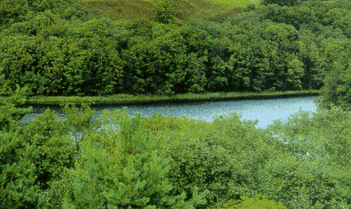
Gamtinėmis vertybėmis turtingame parke Šakymo pusiasalyje, esančiame tarp Asvejos ežero ir Žalktynės įlankos, auga brandūs ąžuolynai, yra retų paukščių erelių žuvininkų bei juodųjų peslių
15 pav. Asvejos ežeras (A.Jakšto nuotr.) perimvietes.
Didžiausia yra Purvino pelkė, pasižyminti augalų ir gyvūnų rūšių gausa. Čia auga reti augalai, gyvena gervės, tetervinai, švygždos, briedžiai, elniai.
Kultūros paveldo objektų nėra daug. Baluošų, Abejučių piliakalnis, Žingių, Degsnės, Jutonių ir Voronių pilkapynai, Alkos ir Purviniškių kaimai.
Nuo Žalktynės, Miežionių ar Dubingių galima pradėti puikius ir įdomius 2-3 dienų trukmės vandens turizmo maršrutus valtimis bei baidarėmis Asvejos ežeru (23 km), Dubingos upele (18 km) iki Žeimenos. O pasiekus Žeimeną, per 2 dienas pasiekiamas ir Vilnius, galima pasiekti ir Kuršių marias. Burlentininkams tinkami Asvejos, Baluošų, Žverno bei Arino ežerai.
Į Asvejos regioninio parko sudėtį įeina šie draustiniai:
• Dubingių landšaftinis draustinis (81 ha);
• Purviniškių botaninis draustinis - spanguolynas (205,6 ha). [13.].

3.1.4. SIRVETOS REGIONINIS PARKAS
Sirvėtos regioninis parkas (17 pav.) (8735 ha) įsikūręs Švenčionių aukštumos keterose, skiriančiose Nemuno ir Dauguvos baseinus. Labai tinkamas trumpalaikiam poilsiui ir pažintinėms ekskursijoms, nesunkiai apvažiuojamas dviračiu ar apkeliaujamas pėsčiomis. Regioniniame parke yra 31 ežeras, daug senovinių kaimų, dvarelių.
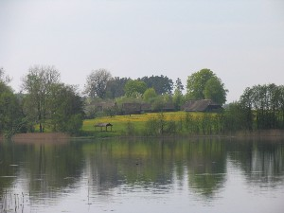
Didžiausia kraštovaizdžio ypatybė – stačiašlaičiai dubakloniai, kuriuose šiaurės –pietų kryptimi nutįsusi Žeimenėlės – Sirvėtos upelių juosta, Ilgio – Vistučio ežerėlių kompleksas bei kalkinga žemapelkė, Ilgio, Mergežerio Bėlio, Sėtikio, Saločio, Sirvetos, Staškinės, Kančiogino (16 pav.) pratekamųjų ežerų sistema bei raiškus Šventos dubaklonis. Miškais apaugę tik daugiau nei trečdalis teritorijos, bet gausu įspūdingų formų pavienių medžių ( Adamavo, Belionių ir Stanislavavo ąžuolai, Neversčių uosynas, Medišionių liepos, 20 liepų pavėsinė, Lietuvos gamtos paminklų sąraše esantis Lino verdenės šaltinis (hidrogeologinis gamtos paminklas), pasižymintis skaidriu ir skaniu vandeniu, dėl ištirpusių karbonatų, geležies ir sieros junginių gausos turintis gydomųjų savybių.

16 pav. Kančiogino ežeras (A.Jakšto nuotr.) Seni ir unikalūs kaimai - Didžiasalio, Aidukų, Aučynų, Kulniškės - Kančiogino gyvenvietė yra išlaikę autentišką planinę struktūrą. Parke gausu lankymui paruoštų piliakalnių (Aučynų, Kačėniškės, Rakštelių ir Stūglių), žinomi - Šventos ir Juodeliškės pilkapiai, Švento ir
Garnių alkai, Stanislavavo, Šventos, Adamavo, Belionių ir Gaspariškės dvarvietės.
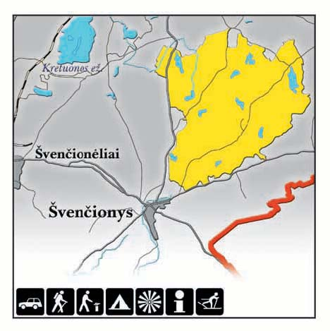
17 pav. Sirvetos regioninis parkas [17.].
Poilsiautojai dažniausiai įsikuria Beržuvio, Bėlio, Kančiogino, Miškinio, Mergežerio paežerėse. Švenčionių aukštumos grožį galima pamatyti nuo Čiulėnų keteros, iškilusios 237,2 m virš jūros lygio.
Į Sirvetos regioninio parko sudėtį įeina šie draustiniai:
• Sirvetos geomorfologinis draustinis (1,061 ha). [17.]

    - KITOS SAUGOMOS TERITORIJOS

ADUTIŠKIO TELMOLOGINIS DRAUSTINIS
1974 m. įsteigtas Adutiškio pelkei išsaugoti. Bendras jo plotas – 764 ha. Miškų apjuosta aukštapelkė apaugusi pušynais Jos atvirumuose daug spanguolynų.

BUIVIDŽIŲ HIDROGRAFINIS DRAUSTINIS
Yra prie vaizdingų Neries upės vingių. Jo plotas- 976 ha. Draustinis įsteigtas 1992 m. Neries vingiams ir unikaliam ežerėlių kompleksui išsaugoti.

ANTANŲ PEDOLOGINIS DRAUSTINIS
1988 m. įsteigtas Dysnos lygumos velėniniams jauriniams glėjiniams molio dirvožemiams išsaugoti. Jo plotas- 136 ha.

GELEDNĖS BOTANINIS DRAUSTINIS
1988 m. įsteigtas Žeimenos lygumų miško ir pelkių augalų augavietėms išsaugoti. Draustinio plotas- 524 ha.

ALGIRDĖNŲ TELMOLOGINIS DRAUSTINIS
1974 m. įsteigtas zandrinėms lygumoms būdingai pelkei išsaugoti. Draustinio plotas- 75 ha.

ŽEIMENOS ICHTIOLOGINIS DRAUSTINIS
1974 m. įsteigtas lašišų, šlakių ir upėtakių nerštavietėms išsaugoti. Jo plotas- 115,6 ha. Draustinio ribos- Žeimenos upė nuo Aukštaitijos nacionalinio parko ribos iki žiočių, Lakajos upė nuo Lakajos ežero iki žiočių, Peršokšnos upė nuo Peršokšnų ežero iki žiočių, Sarios upė nuo Karvinės upės iki žiočių.

BALTASAMANĖS TELMOLOGINIS DRAUSTINIS
1974 m. įsteigtas zandrinėms lygumoms būdingam pelkiniam kompleksui išsaugoti. Jo plotas- 601 ha.

EITUNIŠKĖS TELMOLOGINIS DRAUSTINIS
1974 m. įsteigtas zandrinėms lygumoms būdingai pelkei išsaugoti. Jo plotas- 114 ha. [8.].
Bendras saugomų teritorijų plotas -53,548 ha. Tai sudaro 31,7 % teritorijos. Kartu su istoriniais kultūriniais ištekliais saugomos teritorijos sudaro 33 % Švenčionių rajono ploto. Tai tris kartus daugiau nei vidutiniškai Lietuvoje. [7.].

3.1.6. GAMTOS PAMINKLAI

Švenčionių rajone yra du respublikinės reikšmės gamtos paminklai:
Gražusis kadagys (Obelų rago kaimas) (18 pav.).
Kadagys auga Kaltanėnų seniūnijoje, Obelų Rago kaime, už 300 m nuo Žeimenių ežero. Jo aukštis apie 12 metrų. Kadagys labai savitas, trylikakamienis. Vienas kamienas, deja, jau džiūsta. Kadagiai gali užaugti iki 15 m ir išgyventi 2 000 metų. Gal ir šis medis pasieks tą aukštį. 1984 m. kadagys paskelbtas gamtos paminklu, 1987 m. priskirtas prie respublikinės reikšmės paminklų.
Lino verdenės šaltinis (Bavainiškės) (19 pav.).
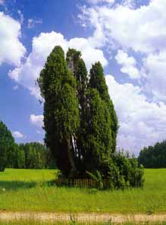
Sirvėtos regioninis parkas. Šaltinis „Lino verdenė” yra Švenčionėlių miškų urėdijos Švenčionių girininkijos Bėlio miško 13 kvartale, netoli Sėtikės kaimo ir Bavainiškės vienkiemio, rytinėje Sėtikio ežero pusėje. Šioje vietoje ežero šlaitai yra 20-25 m aukščio ir 18-25 m nuolydžio. Vienoje šlaito vietoje - griovelis. Juo lietaus vanduo teka į verdenės zoną. „Lino verdenė” išteka iš aukščiausios Švenčionių aukštumų vietos, Dauguvos ir Nemuno upių takoskyroje. Aplinkui – miškais apaugusios kalvos. Šaltinio vanduo - +10 C, jame daug ištirpusių karbonatų, geležies ir sieros junginių, turinčių gydomųjų savybių.

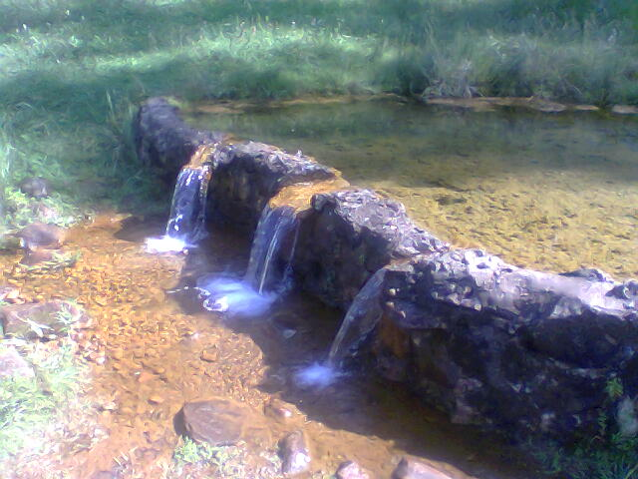
18pav. Gražusis kadagys Ne veltui šnekama, kad senais laikais žemes valdęs ponas pardavinėjo šaltinio vandenį žmonėms gydyti. Nuo jo pagijo pūlingais spuogais išbertas berniukas. Gal jo vardas ir buvo Linas? Tuomet vietiniai žmonės iš keturių rąstų surentė sienelę. Šitaip aptvertos versmės plotas dabar – apie 10 m². Duburys, iš kurio veržiasi vanduo, 20-45 cm gylio. Kadangi šaltinis yra aukščiau už Sėtikio ežero vandens lygį, vanduo lyg krioklys pusę metro krinta nuo atraminės sienelės. Per sekundę jo nukrinta apie 6 litrus, o per parą 500 m³. Vanduo subėga į Sėtikio ežerą. Kito tokio taip lengvai prieinamo šaltinio Lietuvoje nėra. Įdomu žiūrėti į „verdantį” vandenį. 10 m² plote yra po 5-6 besiveržiančius iš kvartero sistemos smėlingų nuogulų srovių židinius, sudarančius savitus smėlio žiedus. Žolė bei akmenys aplink verdenę apnešti rudomis nuosėdomis. Tik pačiuose srovių židiniuose, kur kunkuliuoja vanduo, akmenėliai skaidrūs. Iš gilumos verdenė iškėlė daug smėlio, kuris sudarė ilgus atabradus. Šioje vietoje Sėtikio ežero pakrantė klampi, nes ir čia iš gilumos veržiasi šaltiniai. Šaltinį žmonės lanko, čia ilsisi, maudosi. 19 pav. Lino verdenės šaltinis (A.Kirpliukaitės nuotr.)
1985 m. „Lino verdenė” paskelbta hidrologiniu gamtos paminklu, tais pačiais metais priskirta prie respublikinės reikšmės paminklų. [20.].

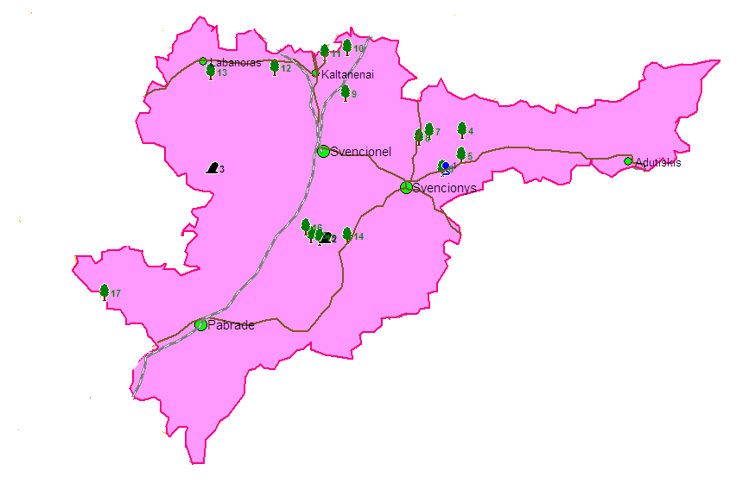
20 pav. Švenčionių rajono gamtos paminklai

Švenčionių rajone daug vietinės reikšmės gamtos paminklų (20 pav.):
Dvidešimt šešių liepų pavėsinė (Šventos kaimas). Liepų pavėsinė yra Šventos kaime, šalia Šventos dvarvietės, Sirvetos regioninio parko teritorijoje. Liepas XIX a. sodino dvaro šeimininkė, jaunų liepaičių šakos buvo lenkiamos svarsčiais į išorinę pusę. 1968 m. liepų pavėsinė paskelbta gamtos paminklu, 1987 m. priskirta respublikinės reikšmės gamtos paminklams.
Grybų liepos (Grybų kaimas) 6 liepos Sarių sen., Grybų km. Liepos auga buv. Grybų km dvare. 22 km nuo rajono centro, 9 km nuo geležinkelio stoties.
Janavo akmuo (netoli Baltarusijos sienos) Strūnaičio apylinkėje, Janavo kaime, netoli Baltarusijos sienos. Tai pilkas, nelygus riedulys samanotu paviršiumi. 1974 m akmuo paskelbtas geologiniu gamtos paminklu, 1985 m. priskirtas prie vietinės reikšmės paminklų.
Kaltanėnų ąžuolas (Kaltanėnų kaimas). Ąžuolo skersmuo 1,8 m, aukštis - 27 m. Auga Kaltanėnų parke. 1968 m. ąžuolas paskelbtas gamtos paminklu, 1987 m. priskirtas prie vietinės reikšmės paminklų. Paminklas yra apie 23 km važiuojant plentu nuo rajono centro, 11 km nuo geležinkelio stoties.
Labanoro pušys (Labanoro kaimas). Šešios pušys auga Labanoro girioje, Švenčionėlių miškų urėdijos Linkmenų girininkijos 99 kvartale. Pušys išlakios ir gražios. Auga vienoje grupėje. Skersmuo - 0,5 - 0,8 m, aukštis 28 - 32 m. Paminklas nuo rajono centro nutolęs 31 km atstumu, nuo geležinkelio stoties ir artimiausio miestelio - 19 km.
Laužėnų ąžuolas (Laužėnų kaimas). Plačiašakis ąžuolas, augantis kaimo pakraštyje, netoli storakamienės liepos, pamėgtas baltų tikėjimą išpažįstančių romuviečių. Jo kamiene iki šiol likusios kulkų žymės. Pasakojama, kad ąžuolas stovėjęs ant aukštos kalvos, nuo kurios buvo galima greitai apžvalgyti apylinkes ir kartu ji būdavusi gera priedanga nuo kulkų. Netoli Laužėnų ąžuolo vykę tarybinių karių mūšiai su hitlerininkais. Jų metu kulkos ir sužalojusios medį. Kamieno apimtis 544 cm. Medžio aukštis 29 m. Svorio centras: asimetriška laja turi 1 kamieną. Augimo vietos paviršius yra nepralaidus. Medis pasiekė gamtinę brandą ir yra stagnacijos fazėje. Lapuotumas yra 60% - 90%. Atžalos auga iš kamieno pagrindo. Yra medienai kenkiančių grybelių šaknyse, kamieno pagrinde, kamiene ir lajoje.
Laužėnų liepa (Laužėnų kaimas). Švenčionių rajone, Laužėnuose. Švenčionėlių miškų urėdija, prie Sarių-Švenčionėlių kelio. Kamieno apimtis 444 cm. Medžio aukštis 29 m, svorio centras: pokrypis turi 1 kamieną. Augimo vietos paviršius yra nepralaidus. Medis viršijo gamtinę brandą ir yra stagnacijos fazėje. Lapuotumas yra 60% - 90%. Atžalos auga iš kamieno pagrindo. Yra ertmių kamieno pagrinde. Yra paviršiaus pažeidimų lajoje.
Medišionių liepos (Medišionių kaimas). Liepos yra 6 km nuo Švenčionių prie kelio Švenčionys - Adutiškis. Medžių skersmuo 1,4 - 1,6 m, aukštis - 32 m.
Stanislavavo ąžuolas (Stanislavavo kaimas). Ąžuolas auga Stanislavavo kaimo pakrašty, šalia buvusios Stanislavavo dvarvietės, prie Samanio ežero, Sirvėtos regioninio parko teritorijoje. Gražios formos, kresnas, plačiašakis medis vaizdingoje vietoje, nedidelio ežerėlio pakrantėje. Keliautojai gali jį pamatyti, važiuodami plentu Švenčionys - Mielagėnai pro Stanislavavą.
Ožkos akmuo (Baranavo miškas), Purviniškių pušys (Purviniškių miškas), Pušis karalienė (Kiauliaversmių miškas), Sarių tuopa (Sarių kaimas), Šakalių akmuo (Šakalių kaimas), Grybų ąžuolas (Grybų kaimas), Kretuonų ąžuolai –3 (Kretuonų kaimas). [17.].
Pagrindiniai Švenčionių rajono turizmo ištekliai yra gamtinė aplinka ir labai švarus ežerų vanduo. Todėl ypač svarbu išsaugoti neužterštą gamtą. Oro, upių, ežerų, dirvožemio užterštumas neišvengiamai padarytų neigiamą poveikį turizmo plėtrai. Dėl to būtina užbaigti Švenčionėlių nuotekų valymo įrenginių statybos darbus.
Švenčionių rajono gamtiniai ištekliai turėtų būti ne tik gamtos apsaugos objektas, bet ir turistiniai ištekliai, naudojami žmonių poilsiui bei pažinimui organizuoti. Tačiau dalies rajono gamtinių išteklių neparengtumas šiai veiklai riboja tiek turizmo plėtrą, tiek ir šių išteklių apsaugą.

  - . KULTŪRINIAI IŠTEKLIAI

Turizmo kultūriniams ištekliams priskiriami archeologijos, istorijos, meno, mokslo ir technikos, urbanistikos paveldo objektai, folkloras, tradicijos ir liaudies amatai, meno kūriniai ir mokslo laimėjimai, kolekcijos, kiti kultūros objektai ir saugomos teritorijos, kurių vertybės sudaro galimybes naudoti juos profesiniam, pažintiniam, kultūriniam ir kitokiam turizmui.
Švenčionių rajone yra 415 kultūros ir istorijos vertybių. Tarp jų 144 archeologijos, 72 architektūros, 99 dailės ir 95 istorijos vertybės. Partizanams ir rezistentams, kariams ir genocido aukoms pastatyta 20 paminklų. Rajone yra 12 vokiečių karių kapų. Kultūros paveldo objektų gausa sukuria prielaidą kultūrinio turizmo plėtrai (4 lentelė). [7.].
4 lentelė. Kultūros ištekliai Švenčionių ir kaimyniniuose rajonuose
Ištekliai | Švenčionių | Ignalinos | Molėtų | Utenos
 | rajonas | rajonas | rajonas | rajonas
Kultūros paminklai | 415 | 150 | 150 | 200
Šaltinis: Švenčionių rajono savivaldybė

3.2.1. BAŽNYČIOS

Adutiškio Švč. Mergelės Marijos Škaplierinės bažnyčia – Vilniaus arkivyskupija, Švenčionių dekanatas. Stovi Švenčionių rajono rytuose, Adutiškio miestelyje, Baltarusijos pasienyje, Kamojos (Birvėtos dešiniojo intako) dešiniajame krante. Plytų mūro. Pastatyta 1913 m. Istorinė.
Kanauninkas (vėliau Žemaičių vyskupas) Stanislovas Kiška Adutiškio valdas 1608 m. paskyrė Vilniaus kapitulai (1842 m. suvalstybintos), bažnyčiai dovanojo Jankiškės palivarką. 1832 m. jai dar priklausė Gruodžių, Sakūnų ir Viršilų kaimai. XVII a. įkurta parapija. 1810 m. sena medinė bažnyčia nugriauta. Prelatas Jonas Civinskas 1818 – 1826 m. pastatė naują mūrinę bažnyčią. Literatas Aleksandras Burba (1854 – 1898) 1889 m. buvo Adutiškio vikaras.
1900 m. patvirtintas mūrinės bažnyčios padidinimo projektas. Paaiškėjus, kad jos pamatai netvirti, 1903 m. suprojektuota nauja bažnyčia. 1904 – 1913 m. pastatyta dabartinė mūrinė. Jos statyba rūpinosi 1901 – 1935 m. Adutiškyje klebonavęs Benediktas Krištaponis (1870 – 1940), (palaidotas šventoriuje). Už lietuvišką veiklą jis Lenkijos valdžios 1927 m. uždarytas į Lukiškių kalėjimą, 1935 m. baustas ir iškeltas iš Adutiškio.
Tuo metu (iki 1932 m.) vargonininkavęs Leonas Bielinis (1882 – 1941) po Pirmojo pasaulinio karo įsteigė lietuvišką mokyklą, subūrė chorą, 1925 m. suorganizavo dūdų orkestrą. 1935 – 1937 m. klebonavęs Juozas Vaičiūnas (1894 – 1962) apdengė, suremontavo bažnyčią, įrengė naujus vargonus. Vikaras Kazimieras Banevičius (1905 – 1942), (Adutiškyje nuo 1934 m.) hitlerininkų sušaudytas. 1946 – 1955 m. klebonavęs dekanas Julijonas Steponavičius (1911 – 1991), (vėliau Vilniaus arkivyskupas) 1954 m. suremontavo bažnyčios vidų. 1968 – 1981 m. klebonavęs Bronius Laurinavičius (1913 – 1981), (palaidotas Adutiškyje) pavyzdingai tvarkė parapijos reikalus. Jis suremontavo bažnyčią, papuošė freskomis, įvedė šildymą, įrengė vitražus. Žuvo Vilniuje (manoma, jog nužudytas).
Bažnyčia istoristinė, stačiakampio plano, bazilikinė, dvibokštė. Vidus 3 navų (vidurinė dvigubai aukštesnė už šonines), atskirtų pilioriais. Šventoriaus tvora akmenų mūro. [20.].
Kaltanėnų Švč. Mergelės Marijos Angeliškosios bažnyčia – Vilniaus arkivyskupija, Švenčionių dekanatas. Stovi Švenčionių rajono šiaurėje, Kaltanėnų miestelyje, Žeimenos kairiajame krante. Plytų mūro (21 pav.).
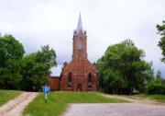
Pastatyta 1909 m. Neogotikinė. Jonas Narbutas Kaltanėnų pranciškonams 1633 m. paskyrė 14 valakų žemės. Apie tuos metus pastatyta bažnyčia ir vienuolynas. 1740 m. pastatyta nauja medinė bažnyčia ir aštuoniakampė varpinė. 1772 m. pastatytas dviaukštis vienuolynas. 1796 m. įsteigta pranciškonų mokykla, nuo 1806 m. parapinė. 1820 m. pastatyta medinė kapinių koplyčia. 1832 m. Rusijos valdžia vienuolyną uždarė. Jam iki tol 21 pav. Kaltanėnų bažnyčia priklausė Antaniškės, Beržijos, Drūstėnų, Drūtūnų, Mačiutiškės, Maksiūnų ir Šakarvos kaimai.
Architektas Antonas Filipovičius-Dubovnikas parengė vienuolyno perstatymo į bažnyčią projektą. Jis 1902 m. patvirtintas. 1903 – 1909 m. pastatyta dabartinė mūrinė bažnyčia . Į Kaltanėnus 1898 m. paskirtas klebonas Mykolas Meštikas pamaldas pradėjo laikyti ir pamokslus sakyti lietuviškai (po 29 metų pertraukos). Jo rūpesčiu 1910 m. įkurtas Lietuvių katalikų blaivybės draugijos skyrius, įsteigta arbatinė. 1912 m. surengtas pirmas viešas lietuviškas vaidinimas. Lenkijos okupacijos metais veikė Šv. Kazimiero draugijos skyrius, 1933 – 1936 m. – „Ryto“ skaitykla. 1928 – 1937 m. klebonavęs Nikodemas Vaišutis Lenkijos okupacinės valdžios persekiotas, baustas. Po Antrojo pasaulinio karo Kaltanėnuose kunigavo teologijos mokslų daktaras profesorius Norbertas Skurkis (1904 – 1972), (palaidotas šventoriuje), Sibiro tremtinys.
Bažnyčia neogotikinė, stačiakampio plano, vienabokštė. Vidus 3 navų. Šventoriaus tvora metalinė, su mūriniais stulpais. [20.].
XIX a. Pavoverės bažnyčia ir varpinė. Pavoverės Šv. Kazimiero bažnyčia ir varpinė – liaudiško klasicizmo formų pastatų ansamblis. Stovi senojo Pavoverės kaimo dalyje, erdvioje aikštelėje. Šventoriaus viduryje – varpinė. Bažnyčioje ir varpinėje yra 17 dailės paminklų. [20.].
Naujo Strūnaičio Šv. apaštalų Petro ir Povilo bažnyčia – Vilniaus arkivyskupija, Švenčionių dekanatas. Stovi Švenčionių rajone, Naujo Strūnaičio kaime, 7 km į pietus nuo Švenčionių. Akmenų ir plytų mūro (22 pav.).
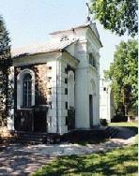
Pastatyta 1848 m. Klasicistinė. Jonas ir Konstancija Hrebnickiai 1781 m. pastatė bažnyčią. Įsteigta parapija. 1798 m. minima parapinė mokykla. 1828 m. bažnyčia sudegė, pastatyta laikina. Konstantinas Mostovskis 1847 – 1848 m. pastatė dabartinę mūrinę bažnyčią. Į Naują Strūnaitį 1893 m. atkeltas kunigas Juozapas Ambraziejus-Ambrozevičius bažnyčioje ėmė vartoti lietuvių kalbą. Jį 1895 m. pakeitęs kunigas Aleksandras Racevičius išsaugojo pirmtako pamaldų tvarką. 1906 m. paskirtas kunigas Jurgis Glodenis niekino lietuvių kalbą, kas antrą sekmadienį pamokslus sakė ir pamaldas laikė lenkiškai. Klebonas Juozapas Sadūnas (palaidotas šventoriuje) tikybos mokė 22pav.Strūnaičio bažnyčia lietuviškai. 1928 – 1930 m. veikė „Ryto“ draugijos skyriaus lietuviška mokykla.
Bažnyčia klasicistinė, stačiakampio plano, bebokštė. Šventoriuje stovi tinkuoto mūro dviaukštė koplyčia su bokšteliu. Šventoriaus tvora akmenų mūro. [20.].
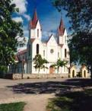
Švenčionių Visų Šventųjų bažnyčia - Vilniaus arkivyskupija, Švenčionių dekanatas (23 pav.). Pastatyta 1898 m. Iš 1514 m. bažnyčios turtų patvirtinimo dokumento aiškėja, kad Švenčionyse pirmąją bažnyčią pastatė Lietuvos didysis kunigaikštis Vytautas. 1636 m. pastatyta nauja bažnyčia, 1743 m. atstatyta. Dėl jos senumo 1817 m. uždrausta laikyti pamaldas. Jos laikytos klebonijoje. Po 1818 m. bažnyčia atstatyta. Švenčionyse 1831 m. balandžio 10 d. žuvo Ceikinių finalistas Anupras Labutis, kovojęs sukilėlių būryje. Palaidotas Švenčionių bažnyčios šventoriuje. Bažnyčiai 1832 m. priklausė Kančiogino, Kulniškės ir Kunigiškių kaimai. Altarija tada turėjo palivarką ir 9 kaimus. 1853 m. bažnyčia atnaujinta. Valdžios siūlymu 1869 m. pamokslai, be lenkų kalbos, 23 pav. Švenčionių bažnyčia pradėti sakyti ir rusų kalba. 1876 m. leista apmūryti šventorių. 1889 m. suprojektuota mūrinė bažnyčia. Generalgubernatorius neleido statyti, nes projekte numatyta puošni jos išorė. 1892 m. projektas supaprastintas. Švenčionių stačiatikių dvasininkas pasiūlė neduoti leidimo bažnyčiai statyti, kol nebus pastatyta didinga cerkvė. Valdžia siūlymui pritarė. 1893 m. prašiusį leidimo asmenį Vilniaus generalgubernatorius įsakė nubausti 150 rublių.
1895 m. užsakytas mūrinės cerkvės projektas ir leista statyti bažnyčią. Ji 1898 m. pastatyta ir 1900 m. vyskupo Stepono Aleksandro Žvėravičiaus konsekruota. 1914 m. pastatyti mūriniai parapijos namai su sale. Švenčionyse 1894 - 1897 m. vikaravęs Ignotas Šopara (1864 - 1931) mokė parapijiečius giedoti lietuviškai, ragino namuose kalbėti gimtąja kalba. Kunigas Placidas Šarkauskas organizavo draudžiamų knygų gabenimą ir platinimą. Švenčionyse 1903 - 1909 m. klebonavęs Jonas Burba (1853 - 1915) rengė lietuviškus vakarus, skleidė blaivybės idėjas. Kunigų iniciatyva 1913 m. įsteigtas „Ryto“ draugijos skyrius. Klebonas Justinas Petronis su kitais 1919 m. pradžioje įsteigė lietuvių gimnaziją. Klebonas Nikodemas Vaišutis (Švenčionyse 1924 - 1928 m.) reikalavo lietuvių kalbos teisių bažnyčioje.
Bažnyčia istoristinė, dvibokštė, su šoninėmis zakristijomis, pusapskrite apside. Vidus 3 navų, atskirtų pilioriais. Šventoriaus tvora akmenų mūro. [20.].
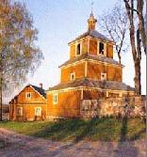
Švenčionėlių Šv. Edvardo bažnyčia – Vilniaus arkivyskupija, Švenčionių dekanatas. Pastatyta 1959 m. Dar 1900 m. gyventojai prašė valdžios leidimo Švenčionėliuose prie kapinių pasistatyti koplyčią. Statyti neleista. 1903 m. leidimas gautas, bet žmonės jau norėjo bažnyčios. Kunigas Jonas Burba 1906 m. pradžioje viename gyvenamojo namo gale įrengė altorių, kitame įsikūrė pats. Iš buvusio bendruomenės grūdų sandėlio 1907 m. pastatyta medinė bažnyčia. Įsteigtą parapiją valdžia patvirtino tik 1910 m. Klebono Prano Čaglio rūpesčiu 1913 m. įkurtas „Ryto“ draugijos skyrius, įsteigta biblioteka-skaitykla, 1915 m. prie bažnyčios – lietuviška mokykla. Klebono Ambraziejaus Jakavonio iniciatyva 1929 m. pradėta statyti dabartinė mūrinė bažnyčia. Iki 1940 m. pastatytos sienos ir uždengtas stogas. A. Jakavonio rūpesčiu ir kunigo Kazimiero Pūkėno parama 1934 m. pastatyti liaudies namai (juos Lenkijos valdžia 1937 m. uždarė). Gestapininkai 1942 m. gegužės 10 d. sušaudė Švenčionėlių kleboną Boleslovą Bazevičių ir mokyklų kapelioną Janą Naumovičių (palaidoti Švenčionėlių kapinėse). Klebono Broniaus Laurinavičiaus (1913 – 1981) pastangomis 1956 – 1959 m. 24 pav.Labanoro bažnyčia bažnyčia (pradėta statyti prieš Antrąjį pasaulinį karą) pastatyta.
Bažnyčia istoristinė, stačiakampio plano, dvibokštė. Vidus 3 navų, atskirtų pilioriais. Šventoriaus tvora mūrinė ir metalinė. [24.].
Labanoro bažnyčia ir varpinė – XIX a. pradžios liaudies architektūros statinys.
Pabradės bažnyčia- architektūrai būdingi neobizantizmo stiliaus bruožai.
Kitos bažnyčios ir cerkvės. [16.].

3.2.2. BUVĘ DVARAI
Cirkliškio dvaro pastatų ansamblis ir parkas. Cirkliškis – gyvenvietė Švenčionių rajone, keli kilometrai į pietvakarius nuo Švenčionių. Seniūnijos centras. Cirkliškio gyvenvietėje yra XVIII – XIX a. architektūros paminklas – grafų Juozo, Edvardo ir Vladislovo Mastovskių statyti dvaro rūmai su išlikusia kalve ir ledaine, Cirkliškio piliakalnis (arba Perkūnkalnis), 7 neveikiančios kapinės, biblioteka. Cirkliškio parke (35 ha) auga labai senų eglių, maumedžių, ąžuolų, klevų. Parke išliko vienas originalus akmeninis suolas. Cirkliškio vietovės istorija prasideda nuo „archeologinės senovės“: parko pakraštyje, prie nedidelio ežerėlio, medžiuose dunkso didingas piliakalnis – Perkūno kalnas (IV – XIV a.). Vėliau šalia atsiradęs dvaras buvo vadinamas Tirklio vardu. Jį valdė Didysis kunigaikštis, vėliau – kiti didžiūnai. XVIII-XIX a. valdant Mostovskiams, pastatyti iki dabar išlikę dvaro rūmai, užveistas parkas. Už 1863 m. sukilimo rėmimą Mostovskiai buvo ištremti į Tobolsko guberniją. Cirkliškio dvaro centriniai rūmai statyti XVIII a. pabaigoje pagal Vilniaus universiteto profesoriaus architekto L. Stuokos-Gucevičiaus projektą. 1820-1823 m. rūmai rekonstruoti. Išliko tik dalis puošnaus rūmų interjero. [20.].
Kaltanėnų dvaro svirnas ir parkas. Miestelio dalis iš esmės susiformavusi XVI – XX amž. 4 - ojo dešimtmečio pabaigoje, išsidėsčiusi Žeimenos dešiniajam krante, šios upės ir Žeimenio ežero suformuoto pusiasalio šiaurės rytinėje dalyje. Apima aikštę ir pagrindinės gatvės atkarpą. Vyrauja XX a. mediniai vieno aukšto pastatai. Kaltanėnai – linijinio plano miestelis, kuriam savitumo teikia aikštės tipas. Tai vienintelis miestelis Lietuvoje, turintis akligatvinę aikštę. Panoramoje labai ryški istorinė dominantė – bažnyčia, kuri stovi miestelio gale. [20.].
Naujadvario dvaro koplyčia; Punžionių dvaro koplyčia; Stanislavavo dvaras; Šventos dvaras; Januliškio dvaro sodyba. [16.].

3.2.3. KITI KULTŪROS PAMINKLAI

MUZIEJAI
Nalšios muziejus (Švenčionių istorijos etnografijos muziejus). Ignotas Šilkinis, gyvenęs Santakos kaime, 1912 m. pradėjo rinkti ir komplektuoti įvairią istorinę, etnografinę medžiagą. 1925 m. vietos inteligentai kalbėjo apie muziejaus reikalingumą. 1934 m. visuotiniame Mokytojų sąjungos suvažiavime buvo nutarta įsteigti visuomeninį muziejų prie Švenčionių mokytojų sąjungos skyriaus. 1936 m. jame turėta apie 500 senienų. Po metų lenkų valdžia muziejų uždarė. Eksponatai neišliko.
Švenčionių kraštotyros muziejus įkurtas 1945 m. vasario mėnesį. Muziejaus fondus sudarė mokykloje naudotos mokymo priemonės, mineralų kolekcija, akmeniniai kirvukai, monetų ir banknotų kolekcija. Nalšios pavadinimas atspindi seną dvasinės kultūros vertybių perimamumą, juo labiau, kad šio krašto etnokultūra ir etnografija savita, autentiška.
Nalšios muziejuje sukaupta daugiau kaip 52 000 archeologijos, gamtos, istorijos ir
etnografijos eksponatų.
Reškutėnų pagrindinės mokyklos visuomeninis muziejus. Mokytojas Izidorius Kazakevičius pirmuosius eksponatus su mokiniais pradėjo kaupti nuo 1968 metų.
Pirmąją nelabai didelę ekspoziciją įrengė 1974 metų pradžioje, o muziejaus atidarymas įvyko tų metų gegužės mėnesį. Tada mokyklos kieme buvo pastatyta mokytojo užsakyta ir Juozo Jakšto išskaptuota dvišakio ąžuolo skulptūra „Veržimasis į šviesą”.
Per 20 metų I. Kazakevičius sukaupė daugiau kaip 1000 eksponatų.
Muziejuje iš apylinkių sukaupti pavieniai ir atsitiktiniai priešistoriją menantys daiktai paskatino Lietuvos archeologus kruopščiam ir sistemingam darbui. Per keliolika metų čia buvo ištirta ir aptikta daug akmens, žalvario, geležies amžių gyvenviečių ir kapinynų. Tai suteikė daug duomenų apie Rytų Lietuvoje gyvenusių baltų genčių materialinę ir dvasinę kultūrą. [16.].

RELIGINIO MENO PAMINKLAI
17 dailės paminklų Labanoro bažnyčioje ir varpinėje;
17 dailės paminklų Pavoverės bažnyčioje ir varpinėje;
4 dailės paminklai Strūnaičio bažnyčioje;
du altoriai ir dvi dalmantikos Kaltanėnų bažnyčioje;
17 molbertinės tapybos paveikslų, arnotas ir dvi dalmantikos Švenčionių bažnyčioje.

AMATŲ VYSTYMO PAVYZDŽIAI
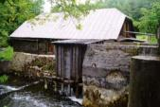
Pabradės smuklė; Bruknynės vandens malūnas (25 pav.); Pakretuonės vandens malūnas; Strūnaičio vandens malūnas.
ISTORINIAI PAMINKLAI
Adutiškio piliakalnis; Akvieriškių piliakalnis; Aučynų piliakalnis; Budrių piliakalnis; Baliulių piliakalnis; Baluošos piliakalnis; Bogutiškės piliakalnis; 25.pav. Bruknynės vandens malūnas
Budrių piliakalnis; Cirkliškio piliakalnis; Kačėniškės piliakalnis; Kavalčiukų piliakalnis; Neveriškės piliakalnis; Prienų piliakalnis; Rakštelių piliakalnis; Stajetiškio piliakalnis; Stūglių piliakalnis; Baliulių pilkapiai; Družilių pilkapiai; Liūlinės pilkapiai; Pabradės pilkapiai; Pašiekščio pilkapiai; Stirnių pilkapiai; Sudotos pilkapiai; Šeškynės pilkapiai; Šventos pilkapiai.

ATMINIMO PAMINKLAI
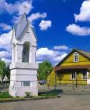
Koplyčia 1863 m.sukilimui atminti (Švenčionys) (26 pav.); koplytstulpis „Lietuvos krikštas” (Švenčionys); kryžius „Sancta terra” (Švenčionėliai); Lietuvos kariuomenės karių kapas ir paminklas (Švenčionys); kapas ir paminklas Nepriklausomybės kovų savanoriams (Švenčionys); Lietuvos partizanų žuvimo vietos (Labanoras); kapas ir paminklas 1941 m. birželio mėn. sukilėliams (Švenčionėliai); kapas ir paminklas partizanui S.Guigai (Švenčionėliai); kunigo prof. Jono Skruodžio kapas (Švenčionys); kunigo A. Labučio kapas (Švenčionys); kunigo B. Laurinavičiaus kapas (Švenčionėliai); knygnešio kunigo J. Burbos kapas (Kaltanėnų seniūnija); kompozitoriaus, muziko A. Šerėno kapas (Švenčionys); kenotafas kultūros veikėjui dr. A. Rymui (Švenčionys); knygnešių kapai (Švenčionys); Lietuvos partizanų 26.pav. Koplyčia
kapai (Adutiškis, Cirkliškis); paminklas tremtinių atminimui (Švenčionėliai); paminklas geto aukoms atminti (Švenčionys); žydų genocido aukų kapai (Cirkliškis, Švenčionėliai); fašizmo aukų kapai (Švenčionys, Švenčionėliai, Adutiškis, Pabradė).

ETNOGRAFINIAI PAMINKLAI
Mėžionių gatvinis kaimas; 52 sodybų apnykęs gatvinis rėžinis kaimas. 9 paminklinės sodybos, jose 19 paminklinių pastatų. Modžiūnų 26 sodybų gatvinis kaimas, išlikusi gatvinio kaimo struktūra. Kretuonų gatvinis kaimas Vidutinės gatvinis kaimas, 1726 sodybų gatvinis kaimas. [16.]

3.3. SVARBIAUSIOS POILSIAVIETĖS

Daugiau kaip 45 tūkst.ha bendrų su kaimyniniais rajonais turistinių rekreacinių arealų koncentruota Švenčionių rajone. Dėl šių turistinių arealų integruotumo labai problemiška apskaičiuoti turistų srautus ir jų talpumą Švenčionių rajonui atskirai. Todėl šie parametrai pateikiami apskaičiuoti integruotiems turistiniams regionams Aukštaitijos nacionaliniame parke bei Labanoro, Sirvetos ir Asvejos regioniniuose parkuose (5 lentelė). [18.].

5 lentelė. Pagrindiniai Rytų Aukštaitijos turistiniai- rekreaciniai arealai
Parkas | Plotas, ha | Talpumas (tūkst. | lankytojų)
Parkas | Plotas, ha | Esamas | Maksimalus
Aukštaitijos NP | 3,800 | 1,500 | 2,300
Asvejos RP | 5,351 | 300 | 600
Labanoro RP | 27,803 | 500 | 500
Sirvetos RP | 8,080 | 100 | 200
Iš viso: | 45,034 | 3,200 | 4,900
Šaltinis: Švenčionių rajono savivaldybė
Kai kurios Aukštaitijos nacionalinio parko bei Labanoro regioninio parko turistinės zonos, esančios Molėtų ir Ignalinos rajonuose, jau yra susiformavusios, perpildytos turistų, todėl turizmo vystymo rezervai jose ateityje bus riboti. Tai sudarys galimybes perteklinius turistus pritraukti į gretimas Švenčionių rajono turistines zonas.
Švenčionių rajono teritorijoje esančio Aukštaitijos nacionalinio parko dalyje vystosi atskiros Kretuono ir Žeimenio ežerų turistinės zonos. Už saugomų teritorijų ribų išvystyta Pailgio ežero rekreacinė zona.
Asvejos regioniniame parke poilsiautojams ir turistams pritaikyta teritorija yra ne Švenčionių rajone. Švenčionių rajono teritorijoje įkurtos tik privačios pasyvaus poilsio zonos. Šios paskirties teritoriją rajone numatoma plėsti.
Aktuali išvystytų Švenčionių rajono turistinių zonų problema – miškų šiukšlinimas ir „laukinių“ poilsiautojų elgesys gamtoje. Tokie poilsiautojai, ypač jaunesnio amžiaus, palieka tuščiais buteliais ir šiukšlėmis užterštas poilsiavietes. Be to, tokie „laukiniai“ poilsiautojai yra nelinkę apsistoti tik tam skirtose vietose. Žalos pridaro ir autoturistai. Dalyje Švenčionių rajono miškų susidaręs pernelyg tankus miško keliukų tinklas. Autoturistai siekia privažiuoti kiek galima arčiau ežero ar upės ar įvažiuoti kiek galima arčiau į mišką.
Poilsis rekreacinėse zonose turi tapti ne tik kiekvieno žmogaus asmeniniu reikalu, bet visuomeniniu ir valstybiniu. Daugėjant turistų Švenčionių rajono rekreacinėse zonose, miškuose bei paežerėse, svarbu išsaugoti nepažeistą rekreacinę aplinką, miškų ir ežerų ekosistemas.
Dalis Švenčionių rajono regioniniuose parkuose ir ypač už saugomų teritorijų ribų esančių potencialių turistinių arealų yra dar tik formavimosi stadijoje ir ateityje turi galimybių tapti turistinėmis zonomis, nors šiuo metu turizmo vystymosi potencialas dar ne visiškai išnaudojamas.
Pagrindiniai turistiniai arealai Švenčionių rajone yra betarpiškai susiję su gretimuose Molėtų, Ignalinos ir Utenos rajonuose esančiomis Aukštaitijos nacionalinio parko ir Asvejos bei Labanoro regioninių parkų turistinėmis zonomis. Švenčionių rajonui priklauso 17 % Aukštaitijos nacionalinio parko teritorijos, Ignalinos rajonui priklauso 58%, Utenos rajonui – 25 %. Todėl Švenčionių rajono turistinės zonos konkuruoja su kaimyninių Molėtų ir Ignalinos rajonų turistinėmis zonomis. [18.].
Dalis Švenčionių rajono regioniniuose parkuose ir ypač už saugomų teritorijų ribų esančių potencialių turistinių arealų yra dar tik formavimosi stadijoje ir ateityje turi galimybių tapti turistinėmis zonomis, nors šiuo metu turizmo vystymosi potencialas dar ne visiškai išnaudojamas.

  - . PERSPEKTYVIAUSIOS NEPANAUDOTOS TURISTINĖS ZONOS

Švenčionių rajono turistinėse teritorijose reikia plėsti savaitgalinio turizmo ir poilsio infrastruktūrą. Po truputį tai rajone yra daroma.
Aukštaitijos nacionaliniame parke Švenčionių rajono teritorijoje galima plėsti turizmą šiose teritorijose:
Kretuono – Žeimenio ežerų – Žeimenos upės rajono turistinę zoną su aptarnavimo centru Kaltanėnuose.
Asvėjos regioniniame parke Švenčionių rajone yra teritorijos, kuriose galima vystyti turizmą:
Nikajo – Baluošo – Vyriogalos – Asvejos – Ilgio ežerų rajono turistinę zoną su aptarnavimo centru Padubingėje.
Labanoro regioniniame parke Švenčionių rajone rekomenduojama vystyti turizmą šiose teritorijose:
Baltųjų ir Juodųjų Lakajų ežerų rajono zonoje;
Labanoro – Balto – Pažemio - Indrajų ežerų rajono turistinę zoną su aptarnavimo centru Labanore.
Sirvetos regioniniame parke Švenčionių rajone galima vystyti turizmą šiose teritorijose:
Mergežerio – Ilgio – Vytučio – Sirveto – Sėtikio ežerų rajono turistinė zona su aptarnavimo centru Stanislavave;
Miškinio – Aidukų – Švento ežerų rajono turistinė zona su aptarnavimo centru Šventos kaime.
Už saugomų teritorijų ribų galima plėtoti šias savaitgalinio turizmo bei poilsio zonas:
Bėlio ežero rajone, Laumenos ežero rajone, Žeimenos upės rajone, Pailgio ežero rajone, Sarių ežero rajone.

4. DABARTINĖ TURIZMO PADĖTIS ŠVENČIONIŲ RAJONE

Kultūros paveldo objektų gausa Švenčionių rajone savaime nesukuria kultūrinio turizmo plėtros. Tik dalis Švenčionių rajono kultūros ir istorijos objektų yra patrauklūs atvykstamajam turizmui, o dar mažiau išnaudojama kultūrinio - istorinio potencialo.
Ne visi ir ne visada Švenčionių rajono kultūros bei istorijos paveldo objektai yra reikiamai prižiūrimi. Kai kurie istorijos ar kultūros paveldo objektai yra restauruotini, tačiau jiems remontuoti nėra pinigų.
Nepakankami valstybės ir savivaldybės finansiniai ištekliai neleidžia daugelio Švenčionių rajono kultūros paveldo objektų pritaikyti kultūros ir turizmo tikslams.
Nors Švenčionių rajonas yra gana neblogai pasiekiamas iš Vilniaus, tačiau labiausiai turizmui patrauklūs gamtiniai ištekliai koncentruojasi rajono vakarinėje dalyje, daugiausia saugomose teritorijose, kurios yra nutolusios nuo pagrindinio į rajoną vedančio Vilniaus kelio. Į šią Švenčionių rajono pusę turistams patogiau atvykti pro konkuruojantį savo turistiniais ištekliais Molėtų rajoną. Egzistuoja tikimybė, kad vykdamas per Molėtų rajoną, turistas gali pasirinkti šio rajono turistines rekreacines zonas ir Švenčionių rajono gali nebepasiekti.
Švenčionių rajone yra rekreacijai vertingų ežerų su tinkamomis maudytis pakrantėmis ir tinkamais poilsiauti miškais. Tačiau tokių teritorijų nėra daug. Tinkamomis pakrantėmis ir tinkamais poilsiauti miškais. Tinkamos maudytis pakrantės užima nedideles teritorijas. Labai gerų pakrančių su smėlėtu atabradu nedaug. Pagrinde dominuoja ežerai, kurių atabraduose vyrauja smėlis su dumblu ar žvirgždu. Dauguma ežerų yra nedideli ir yra sunkiai pasiekiamose vietose arba saugomose teritorijose.
Ne visi Švenčionių rajono turistiniai ištekliai yra visiškai išnaudojami. Rajone yra apleistų buvusių dvarų ir sodybų, kurių restauravimas ir pritaikymas visuomenės šiuolaikiniams poreikiams padidintų krašto turistinį patrauklumą. Kadangi riboti valstybės finansiniai ištekliai, neleidžiama dalies kultūros paveldo objektų pritaikyti kultūros ir turizmo tikslams.
Dalis Švenčionių rajono kultūros paveldo objektų yra atokiose vietose, žvyrkeliai, vedantys prie jų, nesutvarkyti, o kai kurie keliai, nors ir asfaltuoti, bet nepritaikyti šiuolaikiniams turistiniams autobusams. Turistinėse rekreacinėse zonose esančių daugumos kelių danga yra bloga.

4.1. TURIZMO PASLAUGŲ ĮVERTINIMAS
Turizmo išsivystymas Švenčionių rajone priklauso nuo šių veiksnių:
- Sukuriamo turistinio produkto ir jo teikiamų galimybių;
- Bendrojo Švenčionių rajono turizmo produktų marketingo bei informacijos pateikimo.
Švenčionių rajono turizmo paslaugos turi būti orientuotos į paslaugų teikimą pageidaujantiems tiek aktyvaus, tiek pasyvaus poilsio vaizdingose krašto apylinkėse.
Švenčionių kraštas traukia tuos, kurie mėgsta civilizacijos nepakeistą natūralią gamtą. Švenčionių rajone yra palankios sąlygos pažintiniam ir stacionariam turizmui bei savaitgalio poilsiui. Kad žmonės vyktų į Švenčionių rajono turistines zonas, reikia sudaryti jiems palankias poilsio sąlygas ir užtikrinti jų saugumą.
Pagrindinės Švenčionių rajono turizmo sektoriaus problemos yra:
- nedidelis apgyvendinimo įstaigų skaičius;
- informacinių kelio ženklų, nuorodų į turistinius objektus, informacinių stendų
trūkumas;
- mažai išvystyta turizmo infrastruktūra;
- asfaltuotų kelių prie daugelio turistinių objektų nebuvimas;
- neišnaudotos pakelių teikiamos galimybės poilsio ir pramogų verslui plėtoti;
- retas kaimo turizmo sodybų tinklas;
- neišnaudojamas didelis rekreacinis potencialas.

4.2. APGYVENDINIMO PASLAUGOS
Šiuo metu rajone dominuoja specialios apgyvendinimo paslaugos: poilsio namai (vilos, pirtys, buvę vandens malūnai). Jos priklauso organizacijoms ir privatiems asmenims. Pagrindiniai lankytojai - uždara klientų grupė. Atviru būdu priimami lankytojai sudaro tik 10 %.
Šiuo metu Švenčionių rajone yra: Svečių namai „Šviesa”; Labanoro miestelyje viešbutis „Labanoras”; prie Ilgio ežero poilsio namai „Prie Pailgio“ ir „Pailgis”; Petruškų kaime prie Sarių ežero poilsio namai „Sarių sala“; Magūnų seniunijoje Dalios kaimas „Saulėtas kampelis” ir kt. [19.].
Didelę dalį apgyvendinimo paslaugų struktūroje sudaro turistinių stovyklaviečių paslaugos. Turistų stovyklavietės, įrengtos paežerėse, yra pagrindinė turistinio poilsio vieta Švenčionių rajone.
Stovyklaviečių teritorijose trūksta tualetų, o esantys nelabai patrauklūs. Nėra apšvietimo, trūksta geriamo vandens šulinių, nėra telekomunikacijos galimybių, nėra medicinos punktų. Kai kurių stovyklaviečių nepuošia aplūžę miško baldai. Didelę dalį apgyvendinimo paslaugų struktūroje sudaro turistinių stovyklaviečių paslaugos.

4.3. KAIMO TURIZMO PASLAUGOS
Kaimo turizmas, kaip sudėtinė turizmo dalis, Lietuvoje jau turi savo pripažinimą. Kaimo turizmo Švenčionių rajone ištakos siekia septintą-aštuntą dešimtmetį, kuomet ši veikla buvo daugiau vadinama ne kaimo turizmu, o privataus apgyvendinimo sektoriaus poilsiautojams teikiamomis nuomos paslaugomis. Iki pat 1989 metų Švenčionių krašto kaimuose ir sodybose ilsėdavosi turistai iš Leningrado ir Maskvos. Atsiradus valstybinėms sienoms, muitinėms, nepalankiems vizų režimams, sunkiam pragyvenimo lygiui Rusijoje, šis turistų srautas praktiškai nutrūko. Pastaraisiais metais vėl jaučiamas šių miestų gyventojų susidomėjimas poilsio Rytų Aukštaitijoje galimybėmis. Potencialiais poilsiautojais Švenčionių rajono kaime galėtų būti ne tik Rusijoje, bet ir Izraelyje, JAV ir kitose Vakarų šalyse gyvenantys išeiviai iš Rusijos ir Lietuvos, turintys patirtį atostogauti Švenčionių rajono kaimuose.
Šio metu Švenčionių rajone yra šios kaimo turizmo sodybos: J.Kiauleikienės sodyba „Labanoro pramogos” Labanoro miestelyje; P. Telyčėno sodyba Labanoro girioje, Mozūriškių kaimas, Labanoro regioniniame parke; V.Mičiudos sodyba Kaltanėnų miestelyje; V.Paukštos sodyba Labanoro girioje, Kiauneliškio kaimas, Labanoro regioniniame parke; V.Šerėno sodyba Labanoro girioje, Juodynėlio viensodis, Labanoro regioniniame parke; Kaltanėnų bendruomenės kaimo turizmo plėtros grupė, Kaltanėnų miestelyje. [19.].
Pagrindinis kaimo turizmo, kaip verslo rūšies, prioritetinės plėtros Švenčionių rajone argumentas yra nederlingos žemės. Ūkininkai, ūkininkaujantys nederlingose žemėse ir pradėję kaimo turizmo paslaugų teikimą, gali tikėtis valstybės finansinės paramos.
Nepaisant įvairiausių kliūčių agroturizmas Švenčionių rajone turi potencialias galimybes plėtotis. Tai sąlygoja patogi Švenčionių rajono padėtis, minėtos palankios gamtinės sąlygos, besiplėtojantys nauji ekonominiai santykiai, intensyvėjantys kultūriniai ryšiai su užsienio šalimis, didėjanti Lietuvos miestų gyventojų materialinė gerovė.

4.4. MAITINIMO PASLAUGOS
Maitinimo paslaugos – viena intensyviausiai besivystančių turizmo paslaugų rūšis Lietuvos turistiniuose regionuose, nes nereikalauja didelių investicijų. Be to, maitinimo paslaugų vartotojai yra ir vietiniai gyventojai.
Šiuo metu Švenčionių rajone yra šios maitinimo įstaigos: Labanoro miestelyje restoranas „Labanoras”; Švenčionėliuose restoranas „Septyni broliai”, kavinė „Rimtis”, picerija „Centro pica”, baras „Ultra”; Švenčionyse kavinė „Arka”; Sarių kaime užeiga „Sarių karčiama”; Kaltanėnų miestelyje baras „Šašlykinė”; Zadvarninkų kaime baras „0,5”, Kurpių baras; Pabradėje baras „Fiesta”, kavinė „Laumė”, baras „Fulmina“, baras „Fontinalis”, centrinis alaus baras; Svirkų kaime kavinė-baras; Adutiškio miestelyje kavinė. [19.].
Švenčionių rajono maitinimo įstaigų silpnoji vieta yra vadovavimo ir marketingo įgūdžių trūkumas. Švenčionių rajono maitinimo įstaigų kainos, palyginus su Vilniaus maitinimo įstaigų kainomis, yra mažos, tačiau jaučiama tendencija kelti kainas iki sostinės lygio. Ypač brangu restorane „Labanoras”, kainos prilygsta gero Vilniaus restorano kainoms, o aptarnavimas prastas ir labai lėtas. Įprastas Vakarų turistams maitinimo lygis dar nepasiektas. Pagrindinė kliūtis – užsienio kalbos nemokėjimas. Daugelis maitinimo įmonių nesugeba užtikrinti lankytojų saugumo.

4.5. BAIDARIŲ IR TURISTINIO INVENTORIAUS NUOMOS PASLAUGOS
Baidarių nuoma yra palyginti nauja paslauga Švenčionių rajone, tik viena įmonė dirba jau 15 metų. Švenčionių rajone yra puikios gamtinės sąlygos šiam užsiėmimui. Trūksta nuorodų iki nuomos punktų, taip pat kvalifikuotų darbuotojų.
Vandens kelionių maršrutai veda per dvidešimtį Aukštaitijos nacionalinio parko ežerų, sujungtų upeliais ir sąsiauriais, arba leidžiasi pasroviui šių ežerų vandens perteklių plukdančiomis Žeimena ir Kiauna.
Turistinio inventoriaus nuoma užsiima šios įmonės: Z.Černiauskienės IĮ, D.Grigienės IĮ „Locija“, J. Pipiro IĮ, UAB „Egista“, V.Krinickio IĮ, V.Kazlausko IĮ, V.Jasudo IĮ. [19.].

4.6. ŠVENČIONIŲ RAJONE SIŪLOMOS PRAMOGOS TURISTAMS
Medžioklė. Švenčionėlių miškų urėdija Adutiškio girininkijoje esančiuose 2 543 ha komercinei medžioklei skirtuose plotuose organizuoja medžiokles Lietuvos medžiotojams ir užsienio svečiams. Žmogaus ūkinės veiklos mažai paliestuose miško plotuose galima medžioti stirnas, šernus ir briedžius. Poilsiui ir nakvynei paruoštos pirmos kategorijos patalpos, teikiamos maitinimo paslaugos.
Žūklė. Švenčionių rajone yra 289 ežerai, jie apima 5 632 ha plotą, upių priskaičiuojama 22. Leidimus žūklei galima įsigyti žūklės reikmenų parduotuvėse, ekologo tarnyboje, medžiotojų ir žvejų draugijoje ir Švenčionių rajono aplinkos apsaugos agentūroje.
Paukščių stebėjimas. Ekologinis klubas „Kretuonas”, Reškutėnų kaime. Sezonas nuo kovo 1 d. iki lapkričio 1 d. Galima stebėti paukščius, varliagyvius, dalyvauti žieduojant paukščius.
Ultralengvųjų skraidymo aparatų pilotų klubas „Omega“ siūlo įspūdingą Švenčionių krašto apžvalgą iš paukščio skrydžio.
Turistiniai maršrutai. Baidarėmis arba plaustais po Rytų Aukštaitiją; turistinis maršrutas po Reškutėnų kraštą, kviečiama keliauti automobiliais, dviračiais ir pėsčiomis; pėsčiųjų turistinis maršrutas „Po Labanoro girią pasižvalgant”; turistinis maršrutas: „Rytų Aukštaitijos kalvotu keliu”; vandens maršrutas Palūšė - Šakarvų ežeras - Žeimenos ežeras – Kaltanėnai; pėsčiųjų turistinis maršrutas Pakretuonė - Kaltanėnai –Lukna; vandens turistinis maršrutas „Nuo Aisėto iki Švenčionėlių”; tėviškės takais „Švenčionys- Lugiai”; turistinis maršrutas Žydų gyvenimo ir žūties vietomis. [16.].

5. APGYVENDINIMO IR TURISTINIO INVENTORIAUS NUOMOS ĮMONIŲ TYRIMAI

Atlikau anketinį tyrimą, kurio tikslas buvo ištirti turistų lankomumą Švenčionių rajone. Jų naudojimąsi turistinėmis, apgyvendinimo įstaigų, baidarių ir turistinio inventoriaus nuomos paslaugomis. Domino, kuriais metų laikais įmonės dirba, kada gauna didžiausią pelną, kiek turistų gali priimti, kokias paslaugas suteikia. Iš kur žmonės atvažiuoja, kokiam laikotarpiui, koks jų amžius ir pajamos. Sužinoti verslininkų išsilavinimą, kalbų mokėjimą. Nuo kada pradėjo savo verslą ir kas paskatino užsiimti turizmo-rekreacine veikla? Ar galima iš turizmo veiklos išgyventi? Ar plės savo verslą? Kokias mato perspektyvas? Kokie apgyvendinimo verslo, baidarių ir turistinio inventoriaus nuomos įmonių sunkumai?

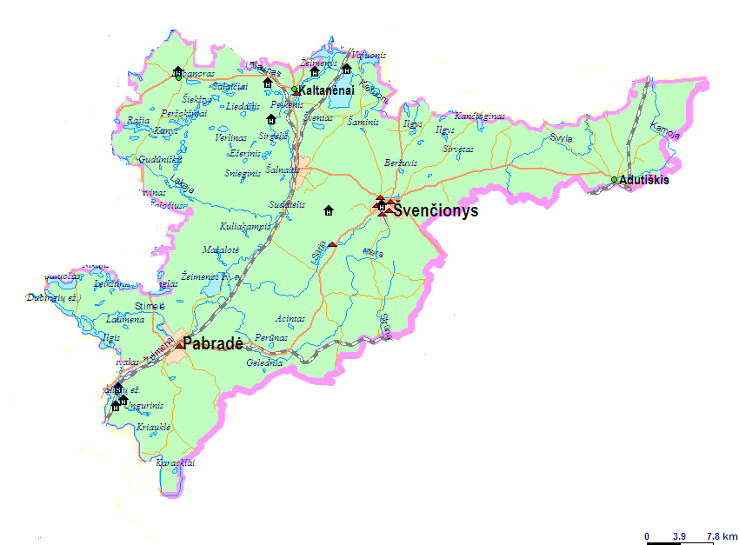
27 pav. Švenčionių rajono apgyvendinimo įstaigos ir baidarių nuomos punktai.
Apklausa buvo atliekama išdalinus sudarytas anketas apgyvendinimo įstaigų ir baidarių ir turistinio inventoriaus nuomos įmonių savininkams (27 pav.).
Buvo apklaustos visos tokio pobūdžio įmonės, esančios Švenčionių rajone. Ne visur pavyko apklausti pačius savininkus, nes kai kurių įmonių savininkai yra akcininkai ir tiesiogiai nedalyvauja įmonės veikloje. Tam yra pasamdyti direktoriai ir administratoriai.
Anksčiau tokio pobūdžio apklausos ir tyrimai Švenčionių rajone nebuvo atliekami. Kaip tik tai ir paskatino mane atlikti šiuos tyrimus.
Buvo apklausta 10 apgyvendinimo paslaugų ir 7 baidarių ir turistinio inventoriaus nuomos įmonių savininkai.
Nors apklausta santykinai nedaug įmonių, atsakymai pakankamai atspindi visumą ir tyrimų rezultatai yra patikimi.

5.1. APGYVENDINIMO ĮSTAIGŲ TYRIMAS ŠVENČIONIŲ RAJONE

Išsilavinimo lygis
Apgyvendinimo įstaigų savininkai yra išsilavinę žmonės, turintys daugiausia aukštąjį išsilavinimą. Žiūrint į sudarytą grafiką matyti, kad aukštąjį išsilavinimą turi 70 % apklaustųjų, aukštesnįjį išsilavinimą turi - 20%, vidurinį išsilavinimą turi tik 10% respondentų (28 pav.).
28 pav. Apgyvendinimo įstaigų savininkų išsilavinimas

Kalbų mokėjimas
Apgyvendinimo įstaigų savininkai neapsiriboja tik viena užsienio kalba. Kadangi visi esame Lietuvos piliečiai, visi savininkai moka lietuvių kalbą. Taip pat visi nurodė mokantys ir rusų kalbą. Lenkų kalbą nurodė mokantys 40% apklaustųjų. Anglų kalba gali susikalbėti 30% apklaustųjų. Vokiečių kalba gali susikalbėti 20% apklaustųjų. Baltarusų kalbą nurodė mokantys 10% apklaustųjų (29 pav.).
29 pav. Apgyvendinimo įstaigų savininkų kalbų mokėjimas

Kodėl užsiima turizmo-rekreacine veikla
Į klausimą, kas paskatino užsiimti turizmo - rekreacine veikla žmonės atsakė skirtingai. Vieni teigė, kad apgyvendinimo paslaugos čia jau buvo teikiamos nuo sovietų laikų ir jie tik dėl turimos bazės atsidarė savo verslą. Kiti teigė turintys sodybas geografiniu požiūriu gerose vietose. Kiti teigė ieškoję papildomų pajamų šaltinių.
Kiek metų dirba
Paklausus, kiek metų užsiima šia veikla, ilgiausiai dirba viena įmonė – 11 metų. Mažiausiai metų (po 4) dirba dvi įmonės (6 lentelė).
6 lentele. Metai
Metai | Apgyvendinimo įstaigų  skaičius
4 | 2
5 | 1
6 | 2
8 | 2
9 | 1
10 | 1
11 | 1

Apgyvendinimo galimybės
Į klausimą, kokį kiekį svečių galite apgyvendinti (30 pav.), 30% atsakė galintys apgyvendinti 10-20 žmonių, 20% atsakė galintys apgyvendinti 21-30 žmonių. Po 10% apklaustųjų atsakė galintys apgyvendinti 31-40, 41-50, 51-100, 101-200, >201 žmonių.
30 pav. Apgyvendinimo įstaigų talpumas

Turistų apsistojimo laikas
Svečių buvimo laikas apgyvendinimo įstaigose irgi skiriasi (31 pav.). Vienai parai apsistoja svečiai 20% įstaigų. Savaitgaliui - 50% įstaigų. Savaitei ir ilgiau -30 % įstaigų.
31 pav. Turistų buvimo laikas apgyvendinimo įstaigose

Turistų srautai skirtingais metų laikais
Turistų srautas apgyvendinimo įstaigose skiriasi ir skirtingais metų laikais. Todėl savininkų paprašiau procentaliai suskirstyti skirtingais metų laikais svečių skaičių. Ši užduotis išties buvo nelengva. Visus metus dirba tik 70% įstaigų, likusieji 30% dirba tik vasarą. Žiemą dirbančių įmonių užimtumą įvertino 10-40 %. Pavasarį ir rudenį užimtumas panašus 10-50 %. Vasarą užimtumas buvo įvertintas 50-100 %.

Poilsiautojų amžius
Poilsiautojų amžiaus skalė irgi labai įvairi, kadangi atvažiuoja tiek moksleiviai, tiek studentai, tiek vyresnio amžiaus žmonės. Savininkai teigia sulaukiantys turistų daugiausiai nuo 25 iki 45 metų.
Poilsiautojai pagal pajamas
Į klausimą, kokias pajamas gaunantys žmonės dažniausiai lankosi, apklaustieji atsakė, kad pagrindiniai lankytojai yra vidutines pajamas gaunantys žmonės, šiek tiek mažiau lankosi dideles pajamas gaunantys, ir visai nedaug mažas pajamas gaunančių žmonių.
Iš kur atvyksta
Į klausimą, iš kur pagrinde atvyksta turistai, savininkai atsakė, kad apie 70% iš Vilniaus, po 10% iš Lietuvos aplinkinių teritorijų ir užsienio (32 pav.).
32 pav. Iš kur atvyksta turistai

Teikiamos paslaugos
Į klausimą, kokias paslaugas teikia apgyvendinimo įmonės (33 pav.), 100% apklaustųjų teikia apgyvendinimo paslaugas, 30% - maitinimo paslaugas, 50% - pirčių nuomą, 40% - pobūvių salės nuomą, 40% - valčių nuomą, 20% - transporto paslaugas, 10% - dviračių nuomą ir kt.
33 pav. Teikiamos paslaugos

Pajamų šaltinis
Į klausimą, ar pragyvena iš turizmo veiklos, ar tai tik papildomas pajamų šaltinis, visi apklaustieji atsakė, kad tai yra tik papildomas pajamų šaltinis ir kol kas iš turizmo paslaugų Lietuvoje jie negalėtų pragyventi.

Perspektyvos
Į klausimą, kokias mato apgyvendinimo verslo perspektyvas, visi apklaustieji sakė, kad perspektyvų nemato.
Verslo plėtra
Į klausimą, ar žada plėsti ši verslą, 80% apklaustųjų atsakė, kad ne, ir tik 20% atsakė, kad taip, bet kada - tiksliai dar nenumatę.
Problemos
Į klausimą, kokios problemos iškyla dirbant, atsakymai buvo panašūs. Trūksta personalo, nėra kvalifikuotų darbuotojų, darbuotojai nemoka užsienio kalbų. Susiduria su poilsiautojų girtavimu. Blogi privažiavimai ir keliai. Nepalankūs įstatymai. Trūksta paramos. Problemos su žemės privatizavimu. Jei iškyla kažkokios problemos, darbuotojai stengiasi viską spręsti patys.

5.2. BAIDARIŲ IR TURISTINIO INVENTORIAUS NUOMOS ĮMONIŲ TYRIMAS ŠVENČIONIŲ RAJONE

Išsilavinimo lygis
Baidarių nuomos įmonių savininkai yra išsilavinę žmonės, turinyis daugiausia aukštąjį išsilavinimą (34 pav.). Žiūrint į sudarytą grafiką matyti, kad aukštąjį išsilavinimą turi 50 % apklaustųjų, aukštesnįjį išsilavinimą turi 15%, spec. vidurinį turi 35% respondentų.
34 pav. Baidarių ir turistinio inventoriaus nuomos savininkų išsilavinimas

Kalbų mokėjimas
Baidarių nuomos įmonių savininkai neapsiriboja tik viena užsienio kalba. Kadangi visi esame Lietuvos piliečiai, visi savininkai moka lietuvių kalbą. Taip pat visi nurodė mokantys ir rusų kalbą. Lenkų kalbą nurodė mokantys 30% apklaustųjų. Anglų kalba gali susikalbėti 15% apklaustųjų. Baltarusų kalbą nurodė mokantys 15% apklaustųjų (35 pav.).
35 pav. Baidarių ir turistinio inventoriaus nuomos savininkų kalbų mokėjimas

Kodėl užsiima turizmo-rekreacine veikla
Į klausimą, kas paskatino užsiimti turizmo - rekreacine veikla, žmonės atsakė skirtingai. Vieni, kad palanki miesto geografinė padėtis, kiti, kad kartą plaukė ir labai patiko ir patys panoro. Dar kiti ieškojo pelningo pajamų šaltinio.

Kiek metų dirba
Į klausimą, kiek metų užsiima šia veikla, ilgiausiai dirba viena įmonė – 15 metų. Jie buvo vieninteliai šio verslo pradininkai mūsų rajone. Tik po daugelio metų kiti išdrįso užsiimti šia Lietuvoj nauja veikla. Mažiausiai, 1 metus, dirba viena įmonė (7 lentelė).
7 lentelė. Metai
Metai | Baidarių nuomos įmonių skaičius
15 | 1
2 | 5
1 | 1

Nuomojamas inventorius
Į klausimą, kokį inventorių nuomoja, visos įmonės atsakė, kad nuomoja baidares. 5 įmonės nuomoja turistinį inventorių, viena įmonė nuomoja katamaranus, o viena net perkeliamas pirtis (36 pav.).
36 pav. Nuomojamas inventorius
Nuomos trukmė
Į klausimą, kokiai trukmei dažniausiai išsinuomoja baidares, visi apklaustieji atsakė, kad beveik visada nuomojama savaitgaliui arba keliom dienom.

Turistų amžius
Poilsiautojų amžiaus skalė irgi labai įvairi. Savininkai teigia sulaukiantys turistų daugiausiai nuo 25 iki 45 metų.

Turistai pagal pajamas
Į klausimą, kokias pajamas gaunantys žmonės dažniausiai lankosi, savininkai atsakė, kad pagrinde dideles pajamas gaunantys ir vidutines.

Iš kur atvyksta
Beveik visi turistai atvyksta iš Vilniaus. Visai nedaug iš Lietuvos ir aplinkinių teritorijų.

Kuriais mėnesiais dirba
10. Į klausimą, kuriais mėnesiais dirba, atsakymai panašūs (37 pav.). Balandžio mėnesį dirba 1 įmonė, gegužės mėnesį dirba 6 įmonės, rugsėjo mėnesį dirba 2 įmonės. Birželį, liepą ir rugpjūtį dirba visos įmonės.
37 pav. Įmonės dirba

Pelningiausi mėnesiai
Į klausimą, kurie mėnesiai yra pelningiausi, visi apklaustieji teigia, kad liepa ir rugpjūtis.

Pajamų šaltinis
Beveik visiems apklaustiesiems šis verslas yra papildoma veikla, tik viena moteris atsakė, kad tai pagrindinis jos šeimos pajamų šaltinis.

Perspektyvos
Daugelis mato perspektyvas šiame versle. Kiekvienais metais vis didėja jo populiarumas.

Verslo plėtra
Visi žada plėsti savo verslą ir kiekvienais metais tai daro.

Problemos
Į klausimą, kokios problemos iškyla, atsakymai buvo įvairūs. Tai ir turistų nesąžiningumas, prasti orai. Norėtų paramos iš valstybės.

PRIEMONĖS TURIZMUI IR REKREACIJAI SKATINTI

Švenčionių rajono gamtiniai ištekliai turėtų būti ne tik gamtos apsaugos objektas, bet ir turistiniai ištekliai, naudojami žmonių poilsiui bei pažinimui organizuoti. Tačiau dalies rajono gamtinių išteklių neparengtumas šiai veiklai riboja tiek turizmo plėtrą, tiek ir šių išteklių apsaugą.

Būtina sutvarkyti kultūros ir istorijos objektus, kad jie būtų patrauklūs turistams
Kultūros paveldo objektų gausa Švenčionių rajone savaime nesukuria kultūrinio turizmo plėtros. Tik dalis Švenčionių rajono kultūros ir istorijos objektų yra patrauklūs atvykstamajam turizmui, o dar mažiau kultūrinio - istorinio potencialo išnaudojama. Ne visi ir ne visada Švenčionių rajono kultūros bei istorijos paveldo objektai yra reikiamai prižiūrimi. Kai kurie istorijos ar kultūros paveldo objektai yra restauruotini, tačiau jiems remontuoti nėra pinigų.

Būtina parengti mechanizmą, kad paveldo objektai būtų finansuojami
Nepakankami valstybės ir savivaldybės finansiniai ištekliai neleidžia daugelio Švenčionių rajono kultūros paveldo objektų pritaikyti kultūros ir turizmo tikslams, todėl būtina parengti privačių finansinių išteklių panaudojimo paveldo objektų atgaivinimui mechanizmą.
Ne visi Švenčionių rajono turistiniai ištekliai yra pilnai išnaudojami. Rajone yra apleistų buvusių dvarų ir sodybų, kurių restauravimas ir pritaikymas visuomenės šiuolaikiniams poreikiams padidintų krašto turistinį patrauklumą. Riboti valstybės finansiniai ištekliai neleidžia dalies kultūros paveldo objektų pritaikyti kultūros ir turizmo tikslams.

Būtina sutvarkyti visus kelius, pritaikyti juos turistiniams autobusams
Dalis Švenčionių rajono kultūros paveldo objektų yra atokiose vietose, žvyrkeliai, vedantys prie jų, nesutvarkyti, o kai kurie keliai, nors ir asfaltuoti, bet nepritaikyti šiuolaikiniams turistiniams autobusams. Turistinėse rekreacinėse zonose esančių daugumos kelių danga yra bloga. Būtina imtis priemonių, kad į turistinius objektus vedantys keliai būtų sutvarkyti, į juos nukreiptų specialūs ženklai, kad pakelės ir pamiškės būtų sutvarkytos.

Būtina statyti poilsio bazes, motelius, kempingus
Rajone būtina statyti poilsio bazes, motelius, nakvynės namus, įrengti kempingus, maitinimo įmones, plėtoti kaimo turizmą, tai yra silpnai išsivystę. Būtina siekti, kad turistinės stovyklavietės išsivystytų iki kempingų lygio, nes tik kempinge galima sukurti minimalias europinio lygio sąlygas ir organizuoti civilizuotą aptarnavimą atvykstantiems turistams. Kempinguose turi būti užtikrinama ne tik teikiamų paslaugų kokybė, turistų saugumas, bet ir gamtinių išteklių apsauga.

Būtina statyti maitinimo įstaigas
Švenčionių rajono maitinimo įstaigų silpnosios vietos yra šios: lėtas aptarnavimas, vadovavimo ir marketingo įgūdžių trūkumas. Švenčionių rajono maitinimo įstaigų kainos, palyginus su Vilniaus maitinimo įstaigų kainomis, yra mažos, tačiau jaučiama tendencija kelti kainas iki sostinės lygio. Ypač brangu restorane „Labanoras”, kainos prilygsta Vilniaus gero restorano kainoms, o aptarnavimas prastas ir labai lėtas. Įprastas Vakarų turistams maitinimo lygis dar nepasiektas: reikia plėsti meniu, daugiau pageidaujama prieskonių, vaisių, šviežių daržovių. Pagrindinė kliūtis – užsienio kalbos nemokėjimas. Daugelis maitinimo įmonių nesugeba užtikrinti lankytojų saugumo.

Būtina plėtoti kaimo turizmą
Kaimo turizmo plėtros potencialą apsprendžia gamtinių išteklių gausa Švenčionių rajono kaimiškose vietovėse. Ten, kur yra turistinių išteklių, galima plėtoti kaimo turizmo paslaugas. Palankiausias sąlygas plėtoti kaimo turizmą turi sodybos, esančios prie miškų ir vandens telkinių, kaimai ir vienkiemiai, esantys Aukštaitijos nacionalinio ir Asvejos, Labanoro, Sirvetos regioninių parkų teritorijose.
Potencialūs kaimo turizmo paslaugų teikėjai turėtų orientuotis į vidutines ir žemesnes pajamas turintį Lietuvos gyventoją ir užsienio šalių turistą. Turtingų vartotojų negali patenkinti esama potencialių Švenčionių rajono kaimo turizmo objektų bazės kokybė, lyginant su alternatyvaus pasirinkimo galimybėmis.
Tačiau kaimo turizmo paslaugų organizavimui Švenčionių rajono kaimo sodybose reikia pasirengti. Nevažiuos turistas net į gražiausio gamtovaizdžio sodybą, jeigu iki jos nebus kelio, o joje - minimalių gyvenimo ir higienos sąlygų.

Būtinai į rajoną atvykstantys turistai turi būti aprūpinami specialiais turizmo informacijos centrų paslaugų paketais.
Pakete turėtų būti: informaciniai bukletai apie rajone teikiamas turizmo paslaugas, veikiančių apgyvendinimo įstaigų ir jų įkainių sąrašas, rajono turistiniai planai, maršrutai ir kita turistus galinti sudominti medžiaga.

Būtina sukurti naujas pramogas turistams
Laukinių žvėrių medžioklė, kaip turistams teikiama pramoga, per paskutinius kelerius metus buvo greitai ir efektyviai išvystyta. Daugelis Švenčionių rajono upių ir ežerų tinka žvejoti tiek vasarą, tiek žiemą. Tačiau žvejybos, kaip paslaugos, Lietuvoje organizuoti nesiūlo. Vandens sportas nėra plačiai išvystytas. Čia nėra ežerų, skirtų vandens motorinio sporto mėgėjams. Tačiau Švenčionių rajono ežeruose prasideda daugelis vandens turizmo trasų. Labiausiai paplitusi valčių, vandens dviračių nuoma kai kuriuose ežeruose. Tačiau šios prekės paklausa gerokai viršija pasiūlą. Žaidimų: golfo, lauko teniso, krepšinio, tinklinio aikštelių, nėra. Švenčionių rajone būtina išvystyti jodinėjimo takų tinklą. Švenčionių rajone yra pakankamai orientaciniam sportui tinkamų miškų. Tačiau tai nėra organizuojama.

IŠVADOS

- Švenčionių rajonas turtingas gausių gamtos ir kultūros paveldo vertybių, vaizdingų kraštovaizdžių, vandens telkinių ir miškų, kuriuos galima būtų naudoti turizmui ir rekreacijai. Bet Švenčionių rajone ši verslo rūšis yra silpnai išvystyta. Šiuo metu intensyviau panaudojama tik dalis esamu išteklių. Daugiausia susiję su upe Žeimena ir ežerais esančiais nacionaliniame ir regioniniuose parkuose.
- Apgyvendinimo įstaigų ir baidarių nuomos įmonių savininkai yra išsilavinę žmonės, dauguma turintys aukštąjį išsilavinimą. Neapsiriboja tik viena užsienio kalba. Pradėjo savo verslą ieškodami pajamų šaltinio. Iš turizmo paslaugų sėkmingai plečiasi tik baidarių ir turistinio inventoriaus nuomos įmonės, nes kiekvienais metais didėja šių pramogų populiarumas ir paklausa. Švenčionių rajone trūksta kvalifikuotų, mokančių užsienio kalbas turizmo ir aptarnavimo sektoriaus darbuotojų.
- Švenčionių rajone turizmo paslaugomis naudojasi dauguma turistai, atvykstantys iš Vilniaus, kurių pajamos vidutinės ir didelės. Amžiaus vidurkis 25-35 metai. Turizmo paslaugomis naudojasi dažniausiai savaitgaliais. Didžiausi srautai būna liepos- rugpjūčio mėnesiais.
- Švenčionių rajone galima būtų efektyviai vystyti turizmą tik tuo atveju, jei būtų užtikrintos šios sąlygos: garantuotas turistų saugumas, suformuotas šiuolaikinių apgyvendinimo ir maitinimo įstaigų tinklas, suformuota šiuolaikinių pramogų industrija, sutvarkyti kultūros ir istorijos objektai, sutvarkyti keliai.
- Švenčionių rajono Turizmo informacijos centras turėtų pagerinti savo darbą, turistams suteikti daugiau informacijos apie įvairias turizmo paslaugas ir lankytinas vietas. Reklamuoti rajoną įvairiuose renginiuose ir leidiniuose.

SANTRAUKA

Švenčionių rajonas pasižymi gamtinių išteklių gausa bei kultūros ir istorijos įvairove. Tai patrauklus kraštas rekreacijai ir turizmui. Tačiau šiame rajone turizmo paslaugų sfera yra silpnai išvystyta.
Savo magistrinio darbo pradžioje atlikau Švenčionių rajono geografinį apibūdinimą. Apžvelgta rajono istorija, gamtinės sąlygos (geografinė padėtis ir dydis, geologija, paviršius, dirvožemiai, klimatinės sąlygos, hidrogafija, augalija ir gyvūnija), gyventojai ir gyvenvietės, ūkinė veikla, švietimas, kultūra ir sportinė veikla.
Apžvelgiau turizmo ir rekreacijos išteklius (gamtinius ir kultūrinius), perspektyviausias nepanaudotas turistines zonas.
Įvertinau dabartinę turizmo padėtį Švenčionių rajone: turizmo paslaugas, apgyvendinimo paslaugas, kaimo turizmo paslaugas, maitinimo paslaugos, baidarių ir turistinio inventoriaus nuomos paslaugas, Švenčionių rajone siūlomas pramogas turistams.
Atlikau apgyvendinimo ir baidarių ir turistinio inventoriaus nuomos įmonių tyrimus Švenčionių rajone.
Pasiūliau priemones turizmui ir rekreacijai skatinti.
Darbas skirtas visiems, besidomintiems turimo plėtros galimybėmis Švenčionių rajone.

SUMMARY

Švenčionys district is famous for its abundance of natural recources, cultural and historical diversity. This is an attractive place for recreation and tourism. However, the tourism infrastructure in this district is little developed.
At the beginning of my master paper I characterized the geography of Švenčionys district. Such points as the district‘s history, natural conditions (geographical location and size, geology, surface, soil, climate conditions, hydrography, vegetation and fauna), inhabitants and villages, household activities, education, culture and sports activities have been overlooked.
I have also overlooked the recourses of tourism and recreation (natural and cultural), the most perspective and still not used zones for tourism.
I have evaluated the present situation of tourism in Švenčionys district: tourism services, accommodation facilities, country tourism services, catering facilities, rent services of canoes and tourism equipment, entertainment for tourist offered in Švenčionys district.
I have carried out the research on the companies of accommodation and canoe and tourism equipment rent in Švenčionys district.
I have offered some means for promotion of tourism industry and recreation.
The paper might be used by everybody who is interested in tourism development possibilities in Švenčionys district.

LITERATŪROS SĄRAŠAS

- Basalykas A., Lietuvos TSR fizinė geografija, t. II, Vilnius, 1965.23 p.
- Informacinis albumas, Pažintis su Lietuva, Vilnius, 1995. 48-49 p.
- Isokas G., Lietuvos gamtos paminklai, Vilnius, 1995.
- Kudaba Č., Švenčionių rajonas, Vilnius, 1983.
- Kudaba Č., Krupickas R., Lietuvos žemė, Kaunas, 2000.200 p.
- Kviklys B., Mūsų Lietuva, t. I, Vilnius, 1989.
- Leidinys, Švenčionių kraštas, Vilnius, 1998. 2-32 p.
- Leidinys, Švenčionių krašto gamta, Vilnius, 2004. 6-91 p.
- Skerstonienė A., Lietuvos turizmo ištekliai, Vilnius, 2002.
- Semaška A., Kelionių vadovas po Lietuva, Vilnius, 1999.
- Semaška A., Po Lietuva, Vilnius, 2002.
- www.anp.lt
- www.info.lt
- www.labanoroparkas.lt
- www.std.lt
- www.svencionys.lt
- www.travel.lt
- www.tourizm.lt
- www.viskasturizmui.lt
- www.wikipedija.lt

PRIEDAI

1 Priedas
Apgyvendinimo įmonių apklausos anketa

Šios apklausos tikslas: ištirti turistų lankomumą Švenčionių rajone. Jų naudojimąsi apgyvendinimo įstaigų paslaugomis. Apgyvendinimo verslo sunkumus.
Tyrimą atlieka: Vilniaus pedagoginio universiteto Geografijos specialybės magistrantė Anželika Kirpliukaitė.
Magistro darbo tema: Švenčionių rajono gamtinės sąlygos ir jų panaudojimas rekreacijai ir turizmui.

Klausimynas

- Išsilavinimas:
□ Aukštasis
□ Aukštesnysis
□ Spec. vidurinis
□ Vidurinis
□ Pagrindinis

2. Kalbų mokėjimas:
□ Lietuvių
□ Rusų
□ Lenkų
□ Anglų
□ Vokiečių
Kt. .........................................................................

3. Kas Jus paskatino užsiimti turizmo-rekreacine veikla?
...................................................................................................................

4. Kiek metų Jus užsiimate šia veikla? .....................................................

5. Kokį kieki svečių galite apgyvendinti?
□ 10-20
□ 21-30
□ 31-40
□ 41-50
□ 51-100
□ 101-200
□ > 201

6. Kokia vidutinė poilsiautojų buvimo trukmė?
□ 1 para
□ Savaitgalis
□ Savaitė
□ Kt. ......................................................................................................

7. Koks užimtumas skirtingais metų laikais ?
Žiemą ............ %
Pavasarį .......... %
Vasarą ............ %
Rudenį .......... %

8. Koks vidutinis vyraujantis poilsiautojų amžius?
□ 1-15
□ 16-25
□ 26-35
□ 36-45
□ 46-55
□ 56-65
□ > 66

9.Kokias pajamas gaunantys žmonės lankosi pas jus?
□ Mažas pajamas
□ Vidutines pajamas
□ Dideles pajamas

10. Iš kur atvyksta?
□ Iš aplinkinių teritorijų
□ Iš Vilniaus
□ iš Lietuvos
□ iš užsienio

11. Kokias paslaugas teikiate?
□ Apgyvendinimas
□ Maitinimas
□ Pirtis
□ Pobūvių salė
□ Valčių nuoma
Kt. .......................................................................................................

12. Ar jūs pragyvenate iš turizmo veiklos, ar reikia užsiimti papildoma veikla?
□ Pagrindinis pajamų šaltinis
□ Papildomas pajamų šaltinis
Kt. ......................................................................................................

13. Kokias matote perspektyvas? .....................................................................
.............................................................................................................................

14. Ar žadate plėsti savo verslą?
□ Taip
□ Ne
Kt. ...................................................................................................
15. Su kokiomis problemomis susiduriate dirbdami?
.........................................................................................................................
.........................................................................................................................

Dėkojame už Jūsų atsakymus ir laiką.
2 priedas
Baidarių ir turistinio inventoriaus nuomos įmonių apklausos anketa

Šios apklausos tikslas: ištirti turistų lankomumą Švenčionių rajone. Jų naudojimąsi turistinėmis paslaugomis. Baidarių ir turistinio inventoriaus nuomos įmonių sunkumus.
Tyrimą atlieka: Vilniaus pedagoginio universiteto, Geografijos specialybės magistrantė Anželika Kirpliukaitė.
Magistro darbo tema: Švenčionių rajono gamtinės sąlygos ir jų panaudojimas rekreacijai ir turizmui.

Klausimynas

- Išsilavinimas:
□ Aukštasis
□ Aukštesnysis
□ Spec. vidurinis
□ Vidurinis
□ Pagrindinis

2. Kalbų mokėjimas:
□ Lietuvių
□ Rusų
□ Lenkų
□ Anglų
□ Vokiečių
Kt. .........................................................................

3. Kas Jus paskatino užsiimti turizmo-rekreacine veikla?
...................................................................................................................
4. Kiek metų Jūs užsiimate šia veikla? .....................................................

5. Kokį inventorių Jūs nuomojate?
□ Baidares
□ Turistinį inventorių
Kt. .......................................................................................................

6. Kokiai trukmei dažniausiai išsinuomoja baidares?
□ 1 para
□ 2 paros
□ Savaitgalis
□ Savaitė
□ Kt. ......................................................................................................

7. Koks vidutinis vyraujantis poilsiautojų amžius?
□ 1-15
□ 16-25
□ 26-35
□ 36-45
□ 46-55
□ 56-65
□ > 66

8.Kokias pajamas gaunantys žmonės lankosi pas Jus?
□ Mažas pajamas
□ Vidutines pajamas
□ Dideles pajamas

9. Iš kur atvyksta?
□ Iš aplinkinių teritorijų
□ Iš Vilniaus
□ iš Lietuvos
□ iš užsienio

10. Kuriais mėnesiais jūs dirbate?
□ Kovas
□ Balandis
□ Gegužė
□ Birželis
□ Liepa
□ Rugpjūtis
□ Rugsėjis
□ Spalis
Kt. .................................................

11. Kurie mėnesiai yra pelningiausi?
□ Kovas
□ Balandis
□ Gegužė
□ Birželis
□ Liepa
□ Rugpjūtis
□ Rugsėjis
□ Spalis
Kt. .................................................

12. Ar Jūs iš turizmo veiklos pragyvenate, ar reikia užsiimti papildoma veikla?
□ Pagrindinis pajamų šaltinis
□ Papildomas pajamų šaltinis
Kt. ......................................................................................................

13. Kokias matote perspektyvas? .....................................................................
............................................................................................................................

14. Ar žadate plėsti savo verslą?
□ Taip
□ Ne
Kt. ...................................................................................................
15. Su kokiomis problemomis susiduriate dirbdami?
.........................................................................................................................
.........................................................................................................................

Dėkojame už Jūsų atsakymus ir laiką.

